Manuel d’utilisation — Les Pages Libres
Guide complet du site public et de l’espace d’administration, pour tous les rôles (administrateur, éditeur, rédacteur, contributeur).
Version du 26 août 2026 — lespageslibres.info

Table des matières
PARTIE 1 — LE SITE PUBLIC
1. Présentation générale
2. La barre de navigation
3. Le menu mobile
4. La page d’accueil
5. Lire un article
6. Rechercher sur le site
7. Les archives
8. Catégories et sous-catégories
9. La page d’un auteur
10. La météo
11. S’abonner à la newsletter
12. Changer de langue
13. Mode clair / mode sombre
14. Contact, À propos, Confidentialité, Conditions
PARTIE 2 — ACCÉDER À L’ESPACE D’ADMINISTRATION
1. Se connecter
2. Première connexion : compléter son profil
3. Mot de passe oublié
4. Les rôles et leurs permissions
PARTIE 3 — L’ESPACE D’ADMINISTRATION AU QUOTIDIEN
1. Le tableau de bord
2. Gérer les articles
3. La médiathèque
4. Les catégories (administrateur)
5. Les utilisateurs (administrateur)
6. Les publicités (administrateur, éditeur)
7. Les statistiques
8. Le journal d’audit (administrateur)
9. Les rapports (administrateur)
10. La corbeille (administrateur)
11. Les paramètres (administrateur)
12. Mon profil
13. La file de relecture (éditeur)
14. Mes articles (rédacteur)
15. Mes soumissions (contributeur)
PARTIE 4 — AIDE-MÉMOIRE
1. Les statuts d’un article
2. Qui peut faire quoi
3. Questions fréquentes

PARTIE 1 — LE SITE PUBLIC

1. Présentation générale
Les Pages Libres est un site d’actualités disponible en trois langues : français, anglais et kreyòl ayisyen. Il propose des articles organisés par catégories (Politique, Économie, Société, Santé, International, Technologie, Sport, Insolite…), un moteur de recherche, une météo par ville, et des pages dédiées à chaque auteur.
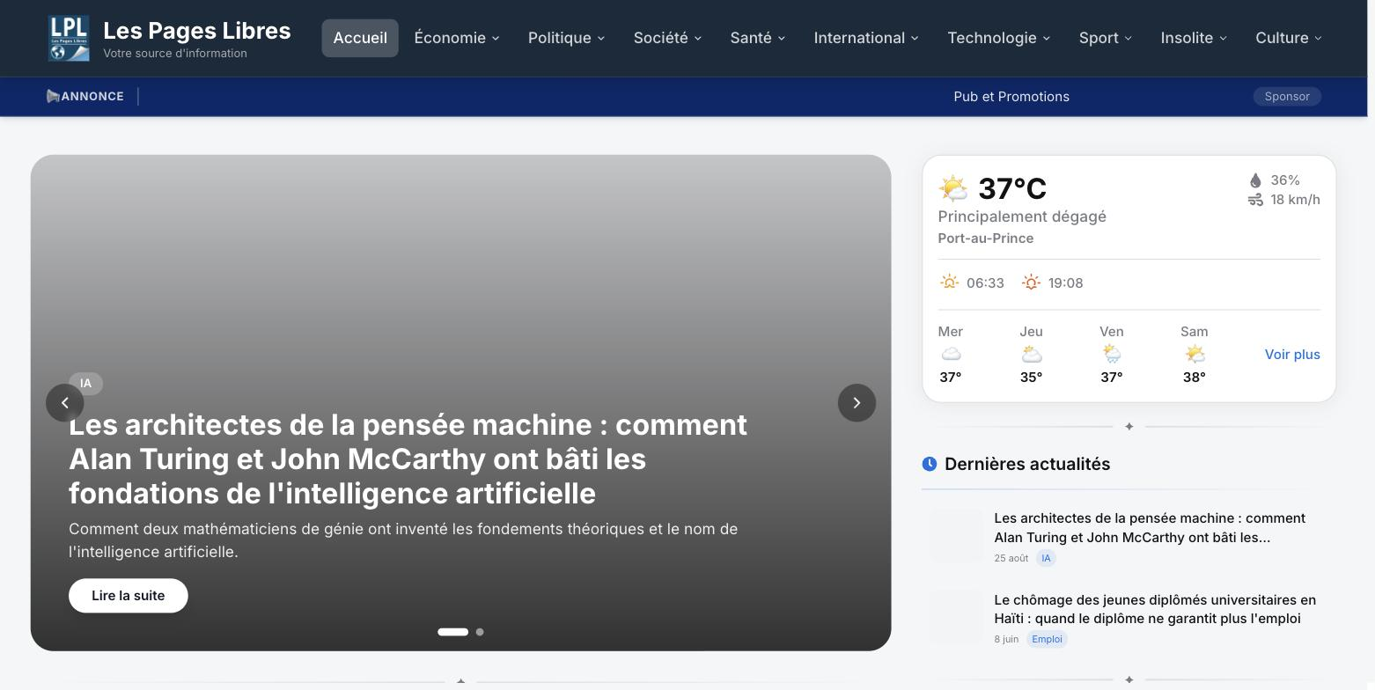
Page d’accueil — vue ordinateur
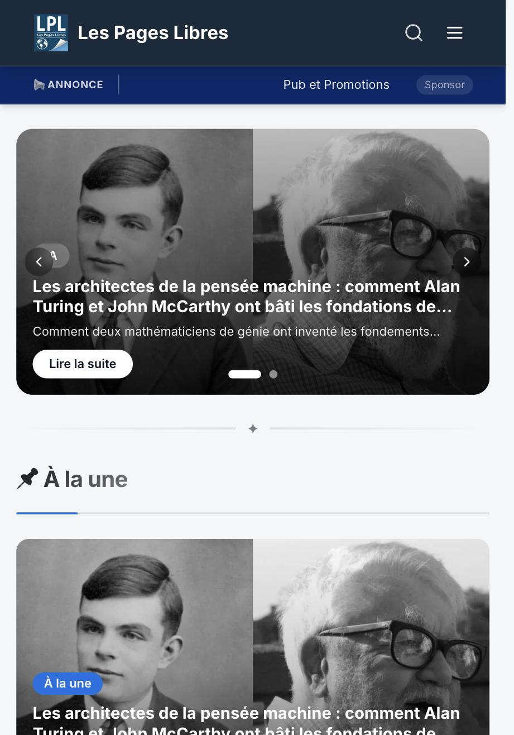
Page d’accueil — vue mobile

2. La barre de navigation
En haut de chaque page se trouve la barre de navigation, toujours visible même en faisant défiler la page (elle reste “collée” en haut de l’écran).
Elle contient, de gauche à droite :
- Le logo « Les Pages Libres » : cliquer dessus ramène à tout moment à la page d’accueil.
- Le lien Accueil et la liste des catégories (sur ordinateur ; certaines catégories ont des sous-catégories, indiquées par une petite flèche — un clic ou un survol ouvre la liste des sous-catégories).
- Une icône de recherche (loupe) : cliquer dessus ouvre un champ de recherche.
- Le sélecteur de langue et le bouton mode sombre / clair (visibles sur ordinateur ; sur mobile, ils se trouvent dans le menu).
- Sur mobile et tablette, un bouton menu (☰) qui ouvre le menu latéral décrit ci-dessous.
Juste sous la barre principale, un bandeau « Dernières actualités » défile en continu avec les titres les plus récents.
Barre de navigation complète sur ordinateur
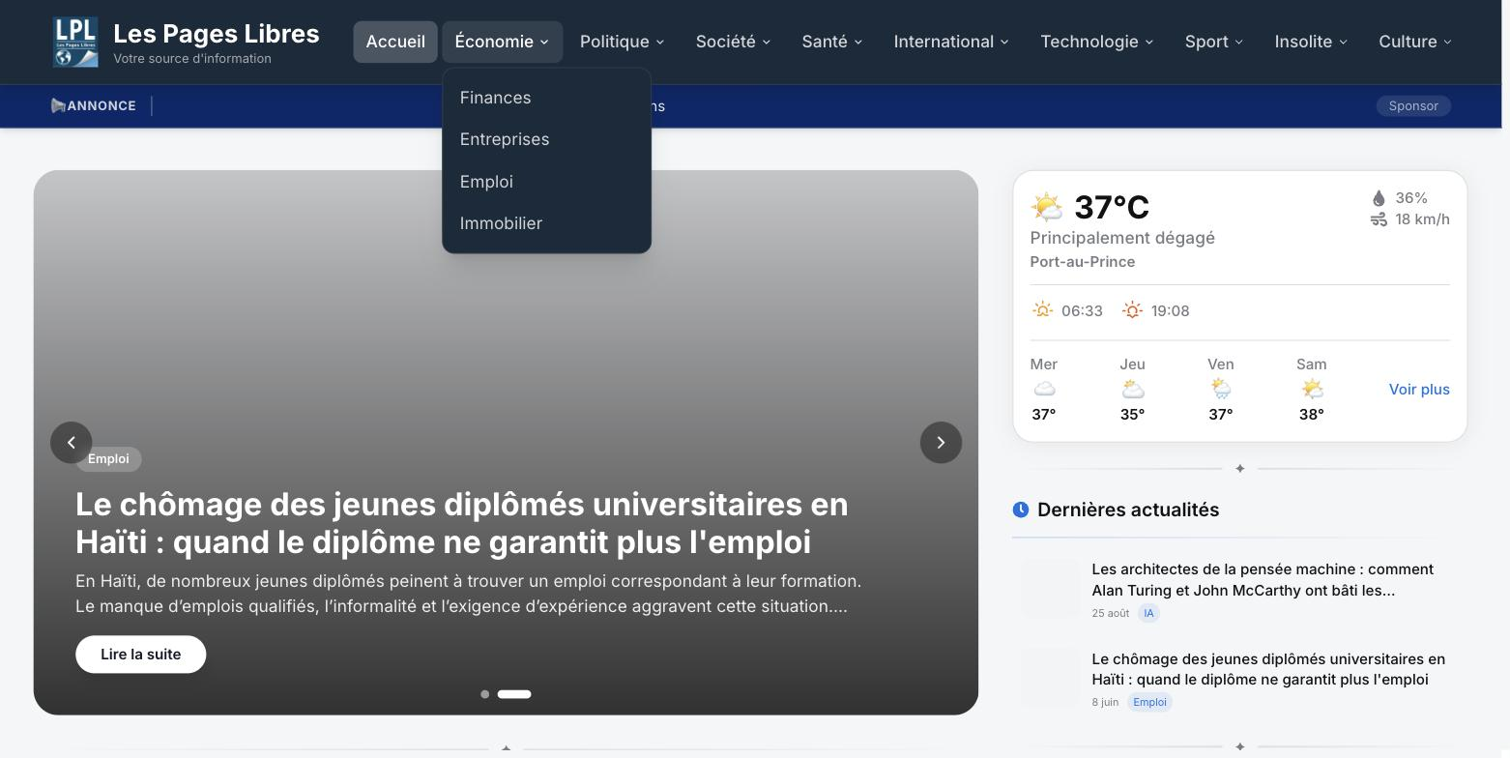
Menu déroulant d’une catégorie avec ses sous-catégories

3. Le menu mobile
Sur téléphone ou tablette, appuyer sur l’icône ☰ en haut à droite ouvre un panneau qui glisse depuis la droite. Il contient :
- Un accès direct à la recherche.
- Les liens Accueil et Archives.
- La liste des catégories, chacune dépliable pour afficher ses sous-catégories.
- Les réseaux sociaux du site (Facebook, Twitter, YouTube, Instagram, TikTok).
- Le sélecteur de langue et le bouton mode sombre / clair, regroupés dans un encadré bleu foncé en bas du panneau.
Pour fermer le menu, appuyer sur la croix (✕) en haut, ou toucher n’importe où en dehors du panneau.
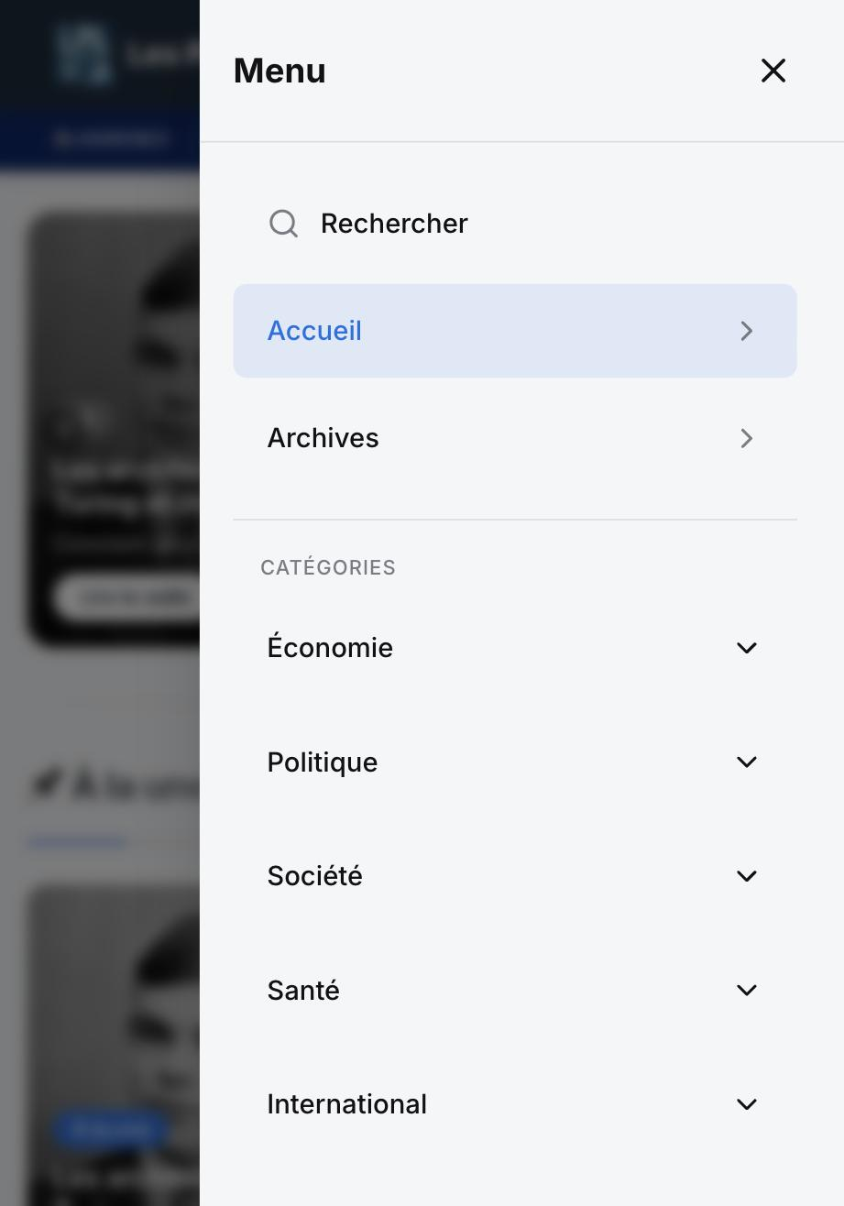
Menu mobile ouvert — recherche, navigation, catégories
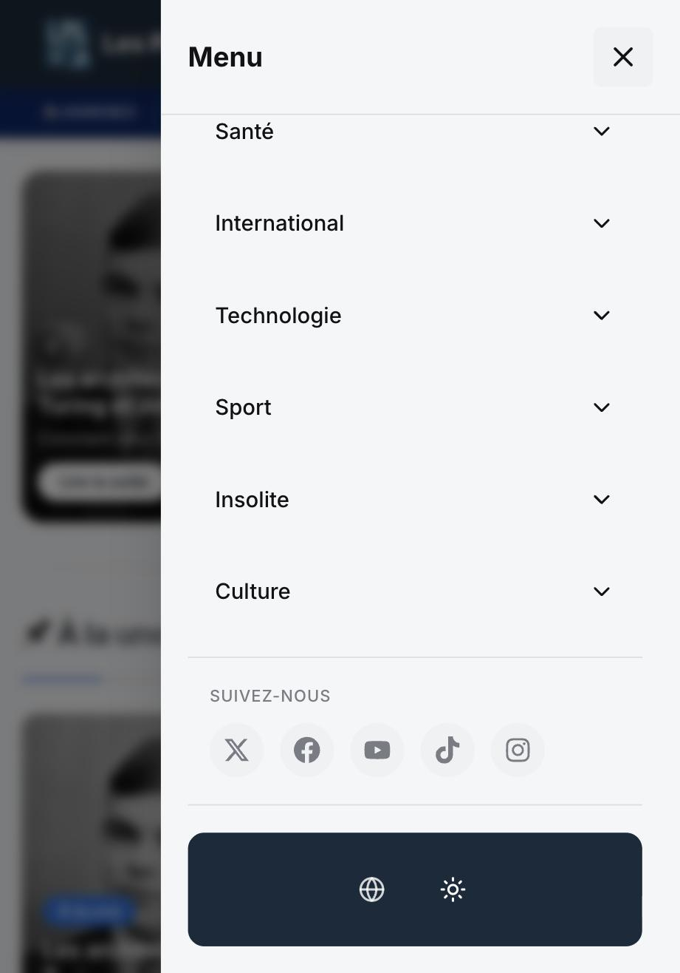
Menu mobile ouvert — réseaux sociaux, langue, mode sombre

4. La page d’accueil
La page d’accueil regroupe plusieurs sections, du haut vers le bas :
- Un bandeau d’alerte (si un article est marqué « Breaking News » par la rédaction), affiché en évidence en haut de page.
- Les articles à la une : une sélection mise en avant par la rédaction, généralement avec une grande image.
- Les dernières actualités : les articles les plus récents, tous sujets confondus.
- Les tendances : les articles les plus consultés du moment.
- Les sections par catégorie : un aperçu des derniers articles de chaque grande catégorie, avec un lien « Voir plus » vers la catégorie complète.
- La barre latérale (sur les pages où elle est présente) : recherche rapide, catégories, newsletter, météo, articles tendance, partage sur les réseaux sociaux.
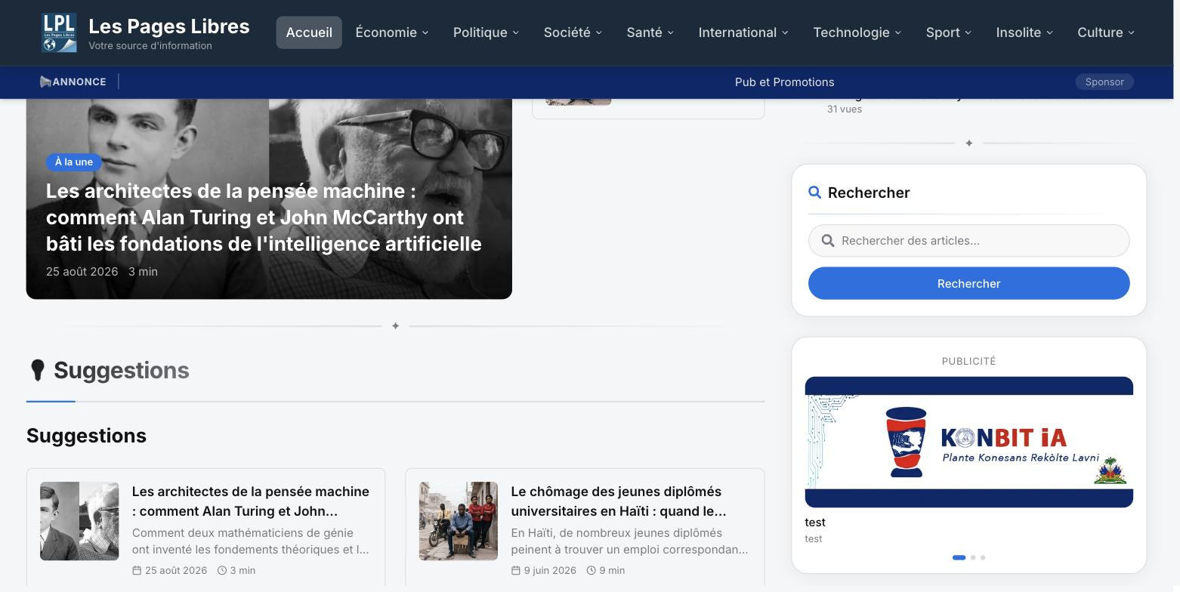
Page d’accueil — dernières actualités, tendances et catégories (vue ordinateur)
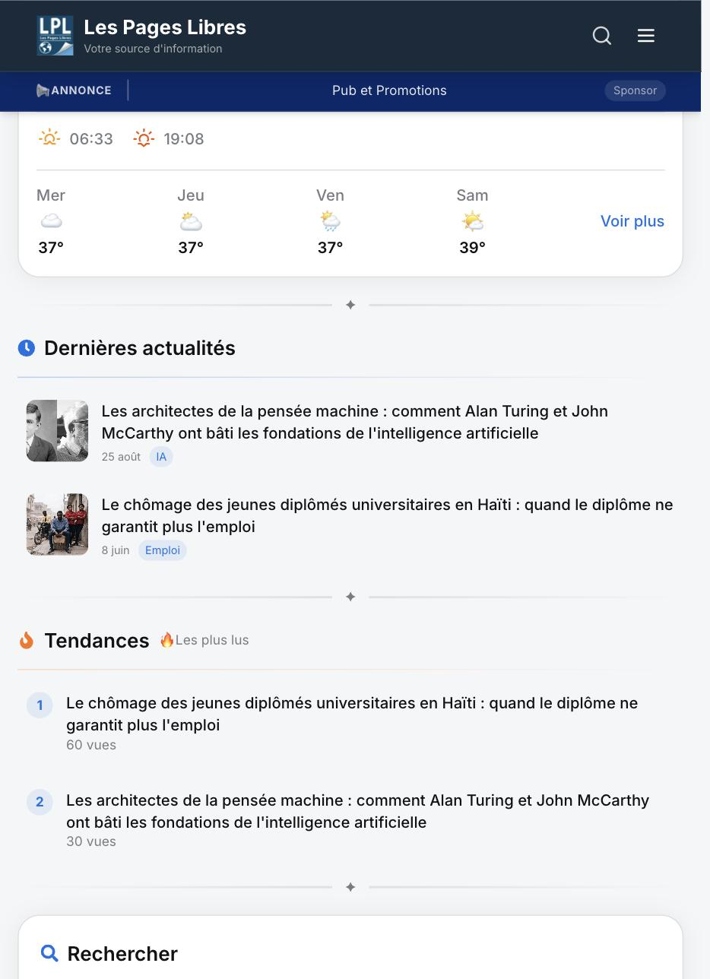
Barre latérale avec ses différents blocs

5. Lire un article
En cliquant sur un article, la page affiche :
- Le titre, la catégorie, l’auteur, la date de publication et le temps de lecture estimé.
- L’image de couverture, le résumé puis le corps de l’article.
- Les mots-clés (tags) associés, en bas d’article.
- Une section « Articles similaires » proposant d’autres articles de la même catégorie ou sur des sujets proches.
- Des boutons de partage vers les réseaux sociaux.
- Un lien vers la page de l’auteur, où l’on peut voir tous ses articles publiés.
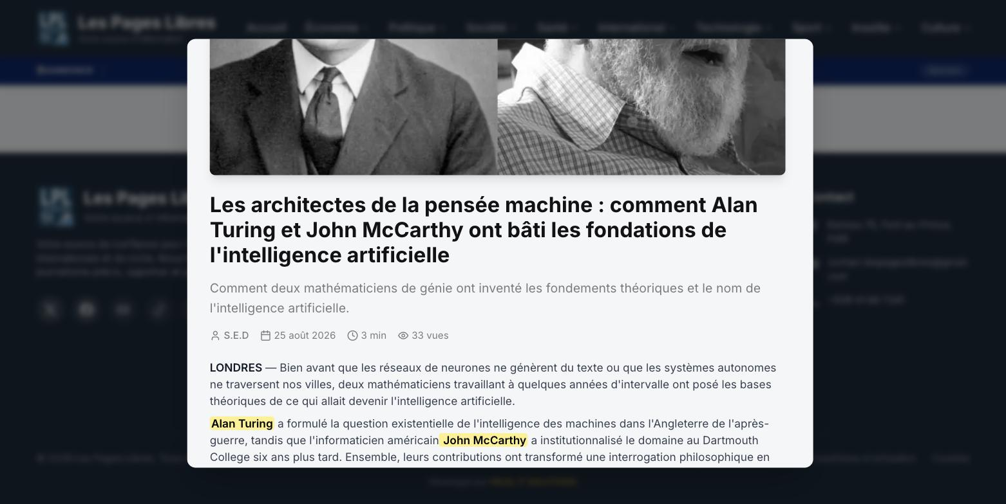
Haut d’une page article — vue ordinateur
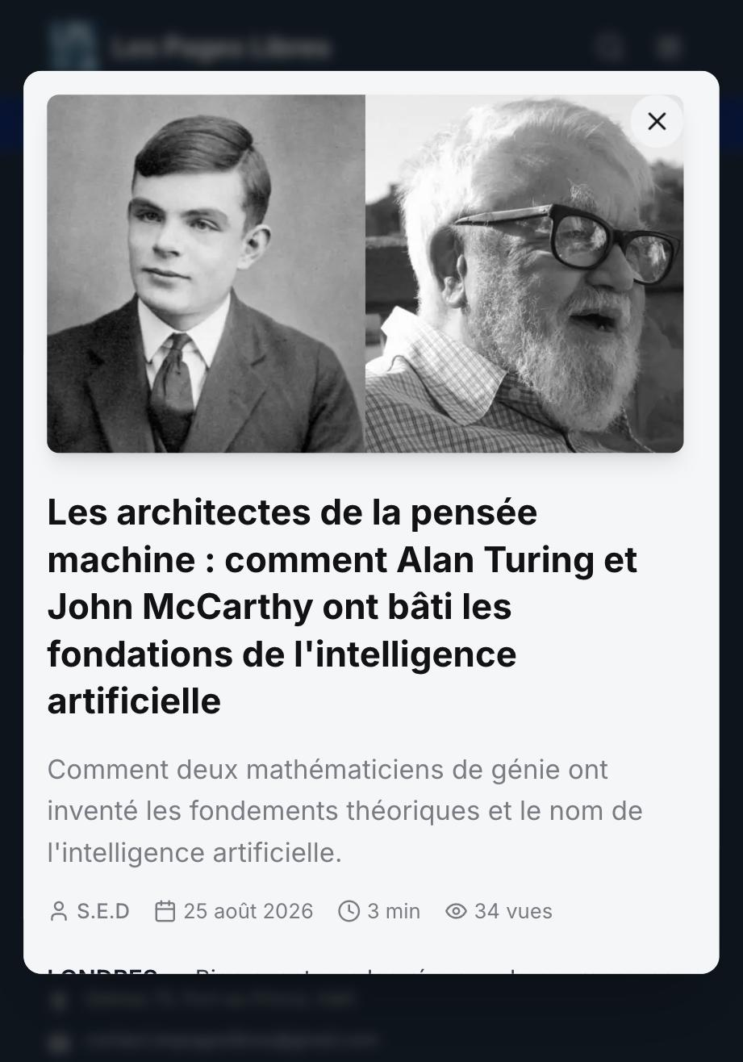
Haut d’une page article — vue mobile
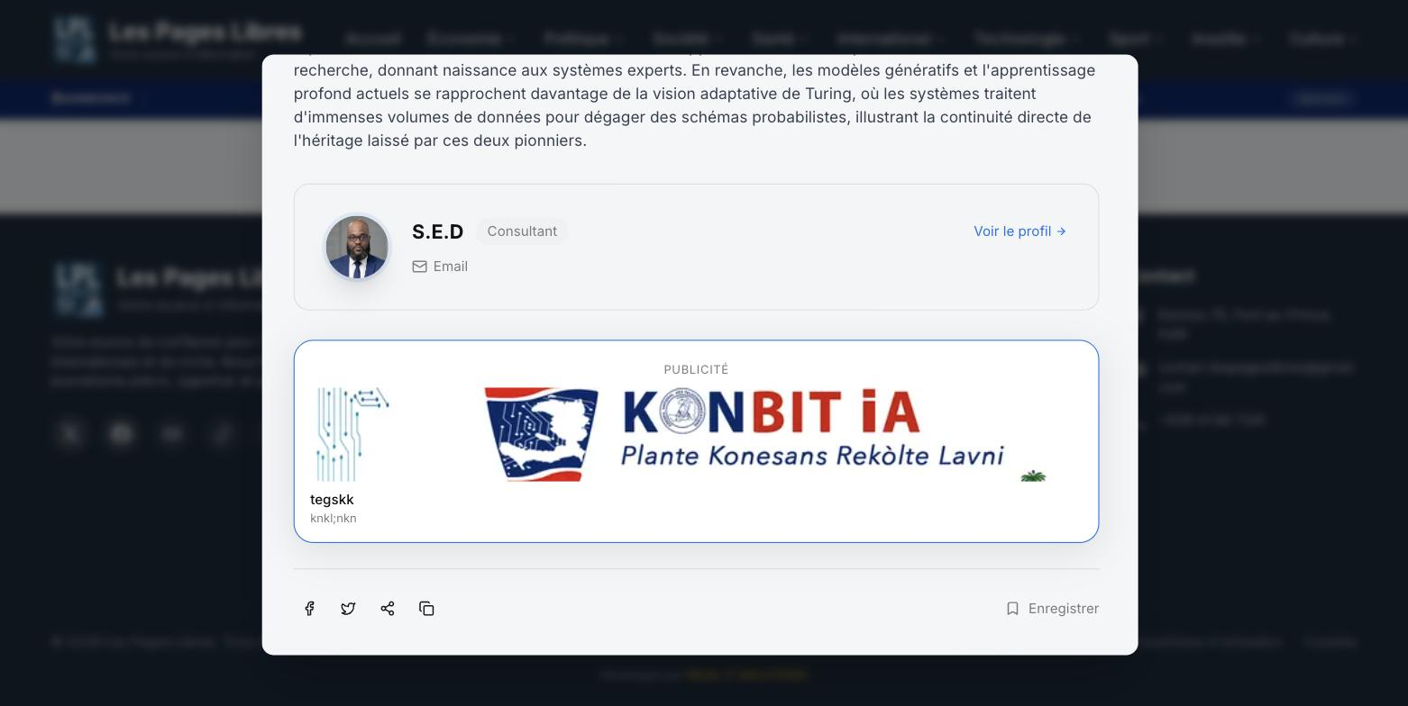
Articles similaires en bas d’un article — vue ordinateur

Articles similaires en bas d’un article — vue mobile

6. Rechercher sur le site
Deux façons de rechercher :
- Depuis n’importe quelle page : cliquer sur l’icône loupe dans la barre de navigation (ou dans le menu mobile). Un champ de recherche apparaît ; à partir de 3 caractères tapés, des résultats s’affichent instantanément dans une liste déroulante, avec le titre et un extrait de chaque article. Cliquer sur un résultat ouvre directement l’article. Appuyer sur Entrée ouvre la page de résultats complète.
- Depuis la page de résultats elle-même (accessible aussi via la barre latérale ou la page Archives) : un champ de recherche plus grand, avec pagination si plusieurs pages de résultats.
Seuls les articles publiés apparaissent dans les résultats.
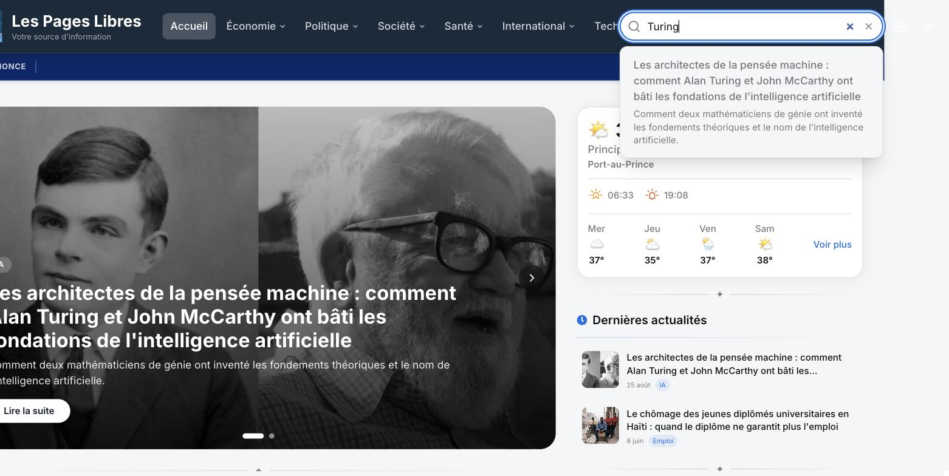
Champ de recherche ouvert avec des résultats affichés — vue ordinateur
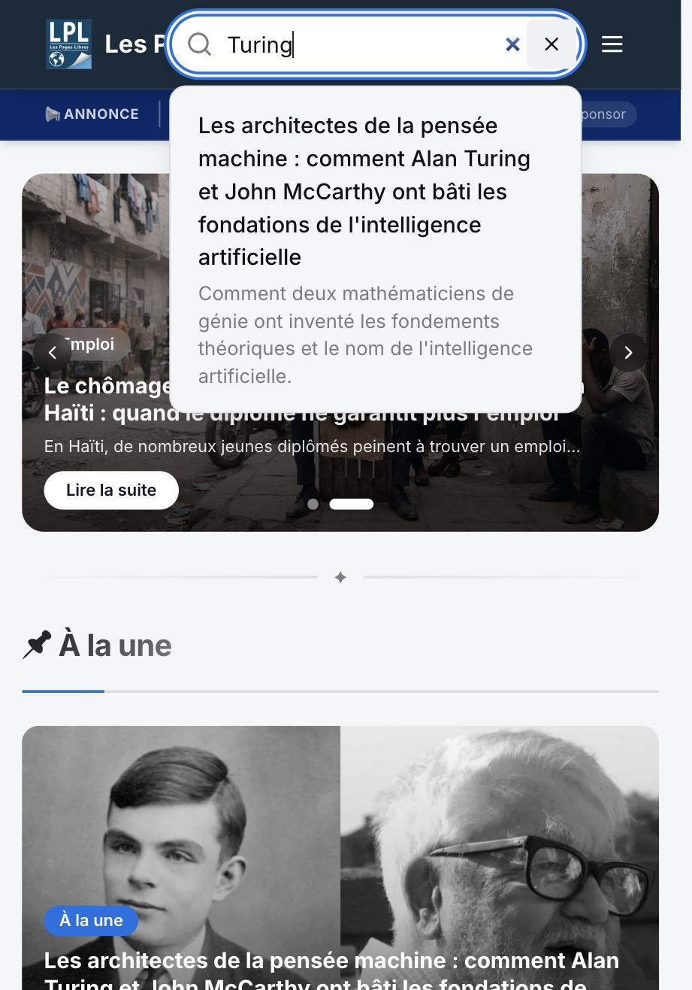
Recherche — vue mobile
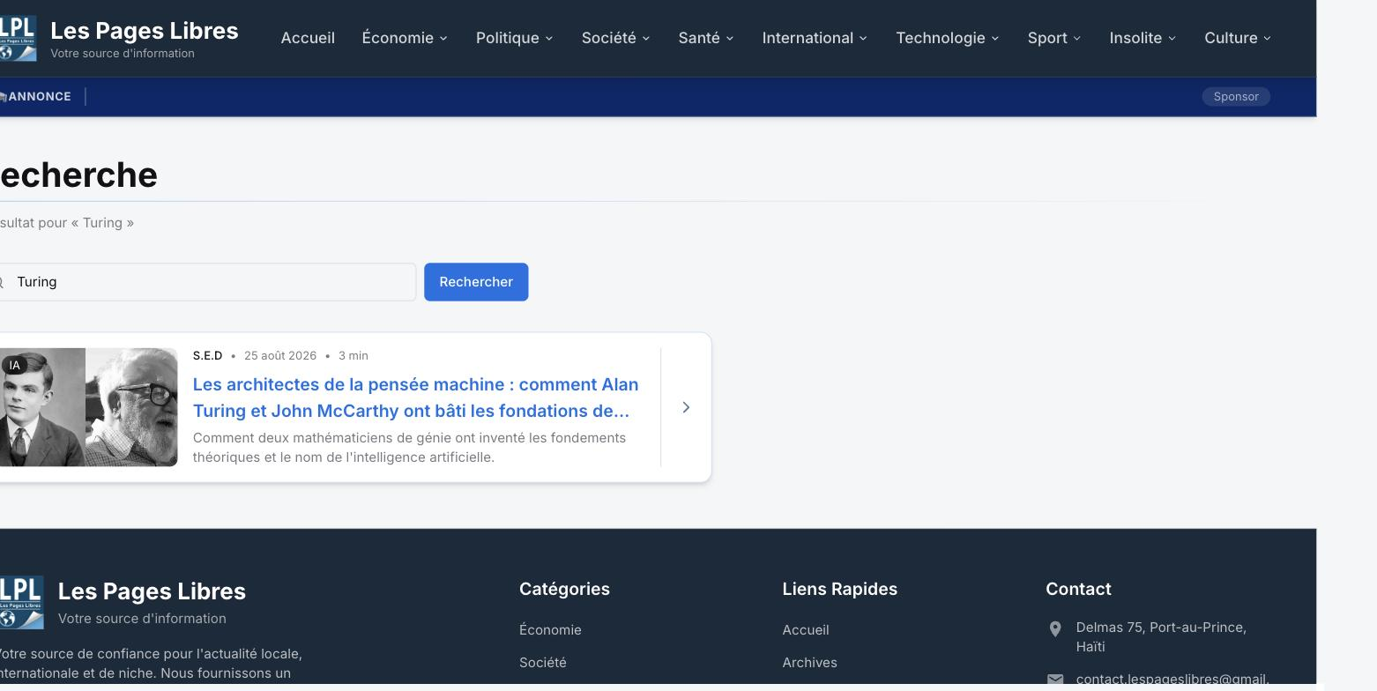
Page de résultats de recherche complète

7. Les archives
La page Archives (accessible depuis le menu) permet de parcourir tous les articles publiés du site, avec :
- Un encadré de recherche rapide en haut de page, avec des suggestions de sujets qui défilent.
- Un calendrier permettant de filtrer les articles par date de publication.
- Une pagination en bas de page pour naviguer parmi tous les résultats.
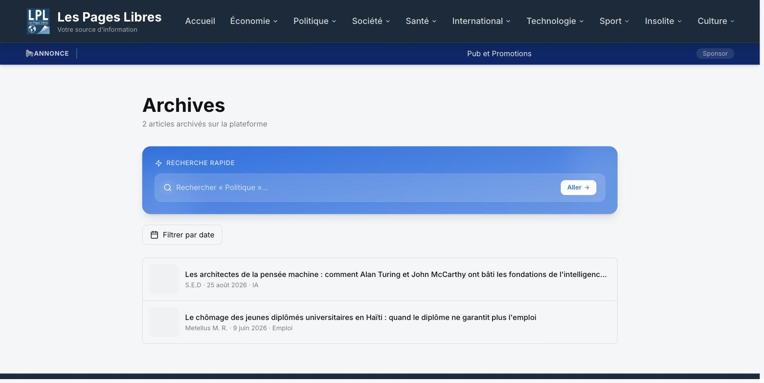
Page Archives — vue ordinateur
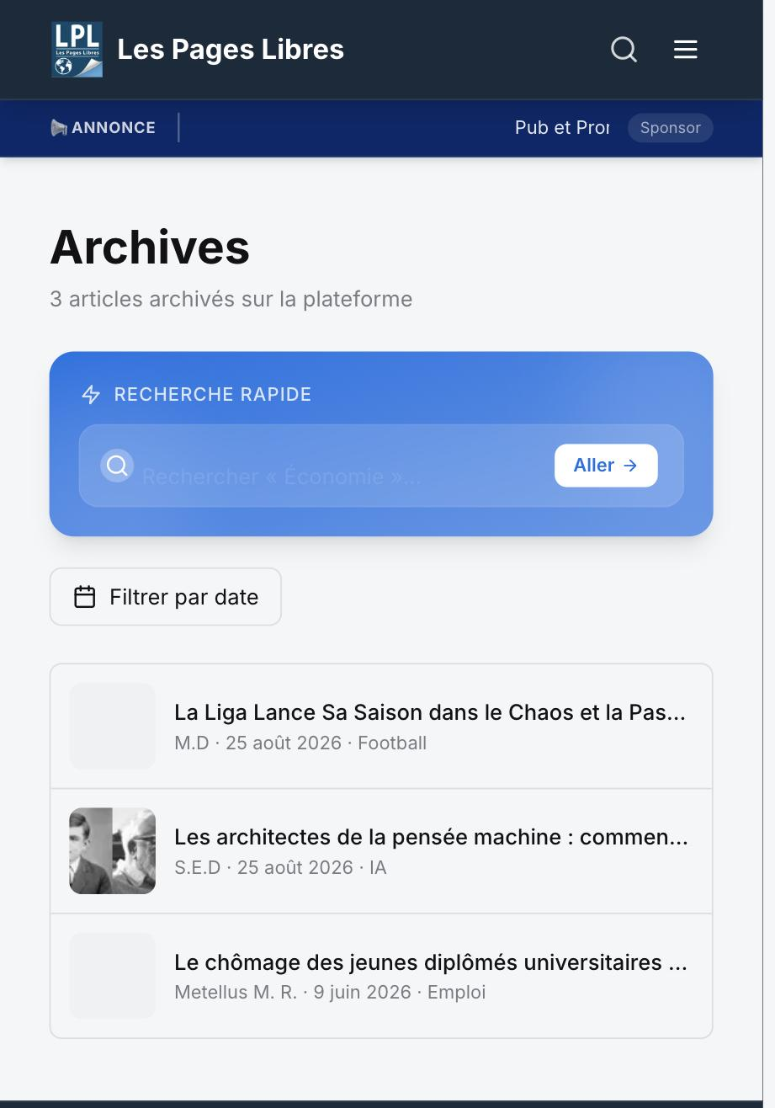
Page Archives — vue mobile

8. Catégories et sous-catégories
Chaque catégorie (ex. Société) possède sa propre page, listant uniquement les articles qui lui appartiennent, avec les mêmes outils de recherche et de filtre par date que la page Archives. Certaines catégories ont des sous-catégories (ex. Société → Météo) : la page de la sous-catégorie fonctionne de la même façon, mais limitée à ce sujet précis.
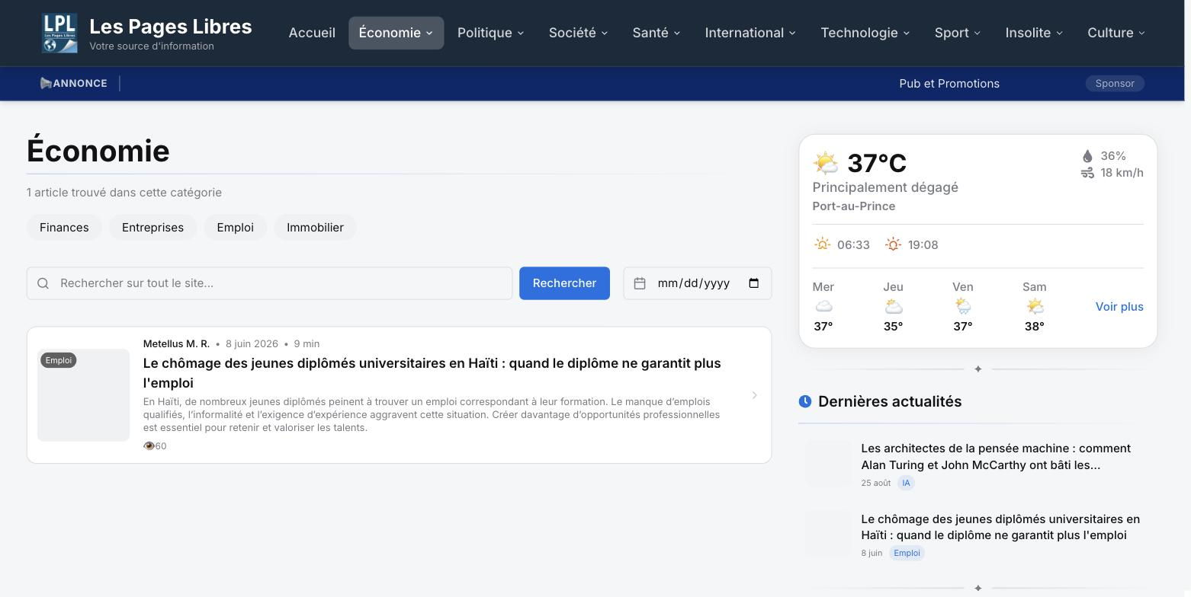
Page d’une catégorie — vue ordinateur
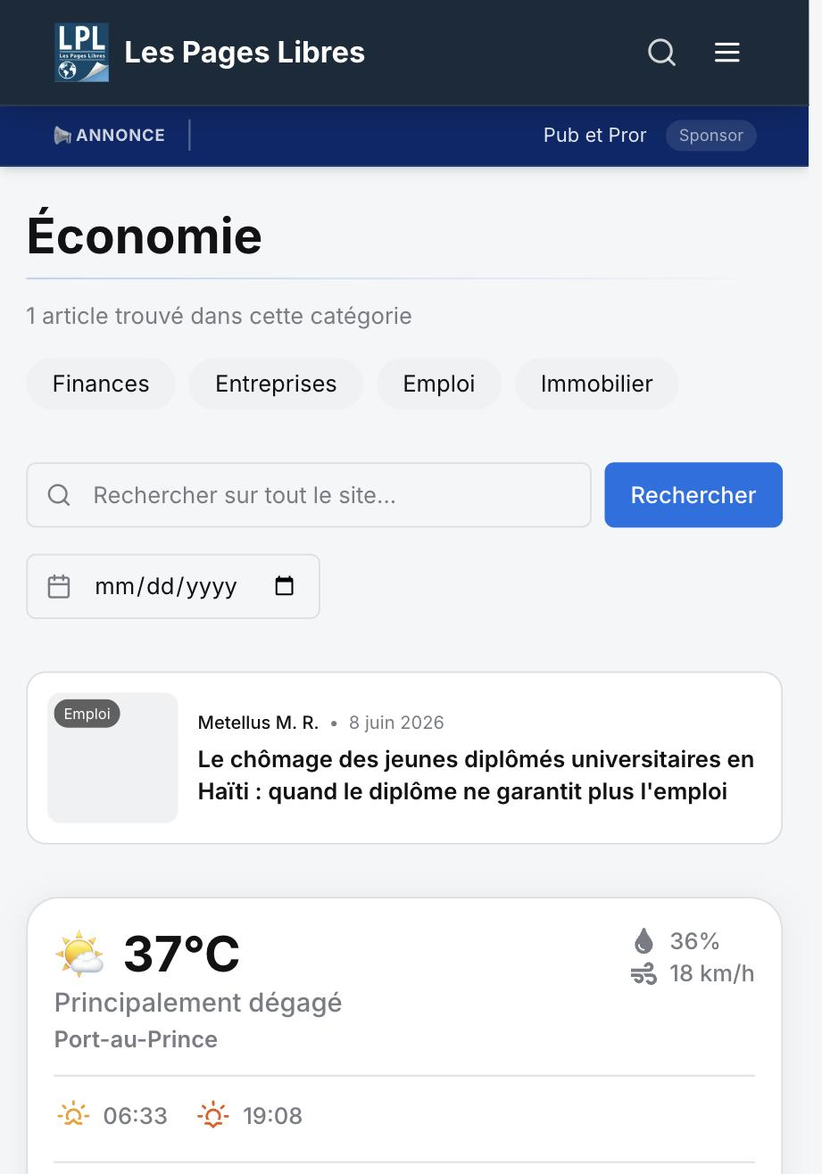
Page d’une catégorie — vue mobile

9. La page d’un auteur
Chaque auteur a une page publique présentant :
- Sa photo, son nom, son titre / rôle (ex. « Consultant », « Journaliste sportif ») et sa biographie (si renseignée).
- Le nombre d’articles publiés et le total de vues cumulées sur ses articles.
- La date d’inscription.
- La liste de tous ses articles publiés, avec une recherche pour filtrer parmi eux.
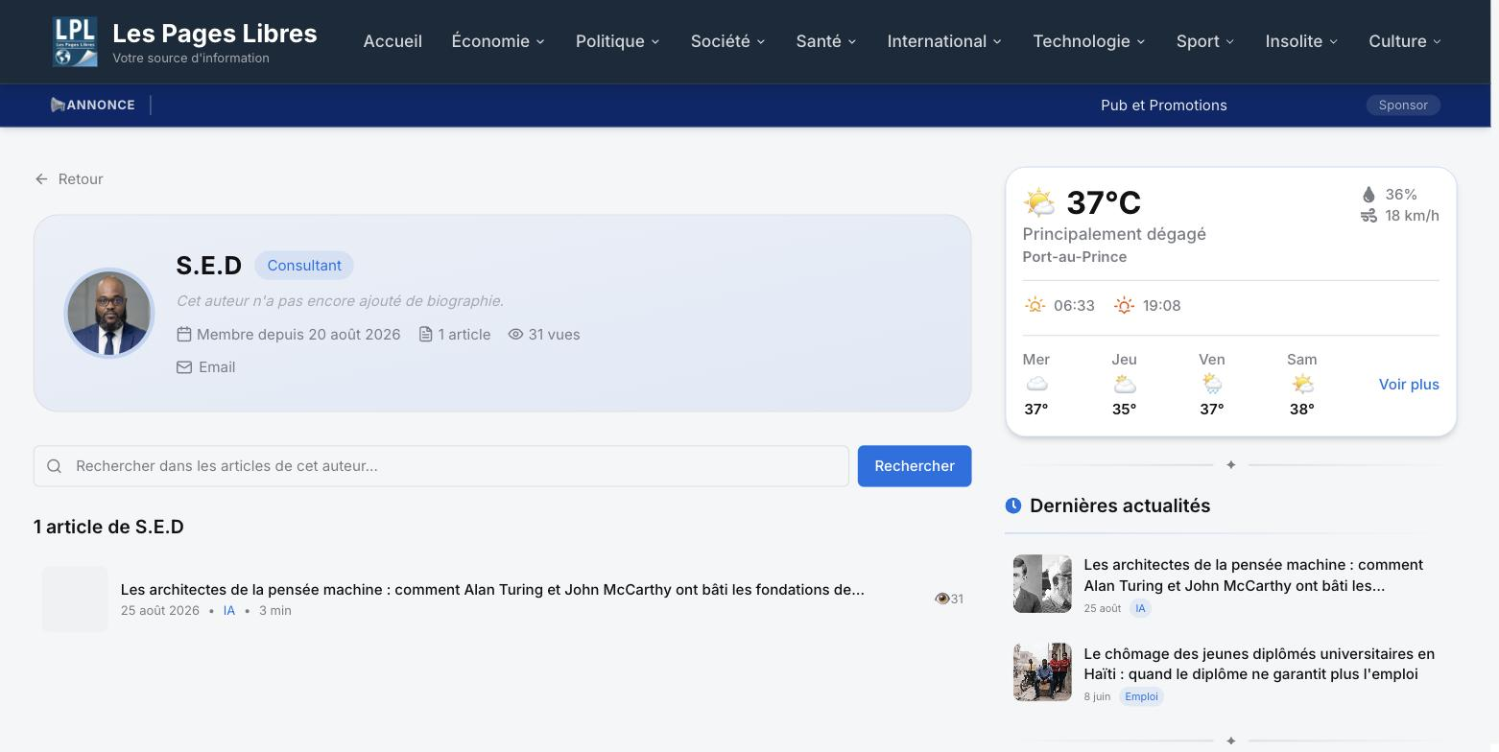
Page auteur complète — vue ordinateur

10. La météo
La page Météo affiche les conditions actuelles et les prévisions pour une ville d’Haïti. Un champ permet de rechercher une autre ville, et une liste de villes fréquentes est proposée pour un accès rapide.
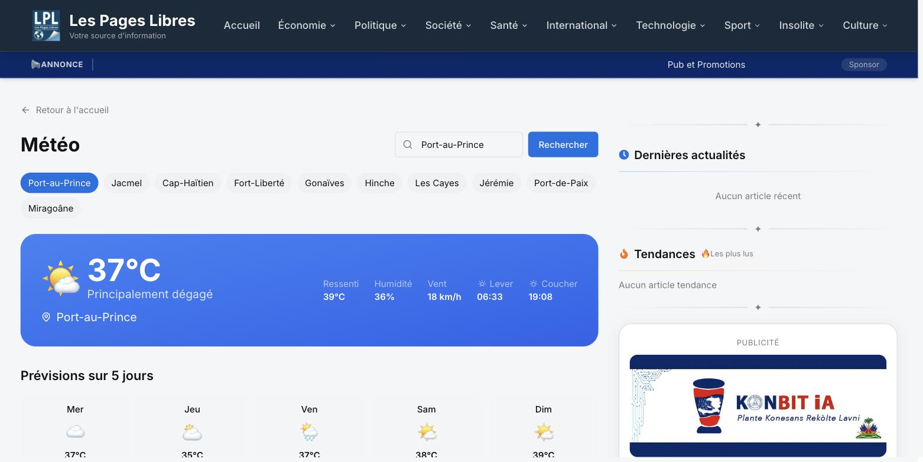
Page météo — vue ordinateur

11. S’abonner à la newsletter
Un encadré newsletter (visible sur la page d’accueil et dans la barre latérale) permet de laisser son adresse e-mail pour recevoir les actualités du site.

Bloc newsletter

12. Changer de langue
Le sélecteur de langue (globe ou drapeau, selon l’emplacement) permet de basculer entre Français, English et Kreyòl Ayisyen. Le choix change immédiatement la langue de l’interface (menus, boutons) ; le contenu des articles reste dans la langue dans laquelle il a été rédigé.
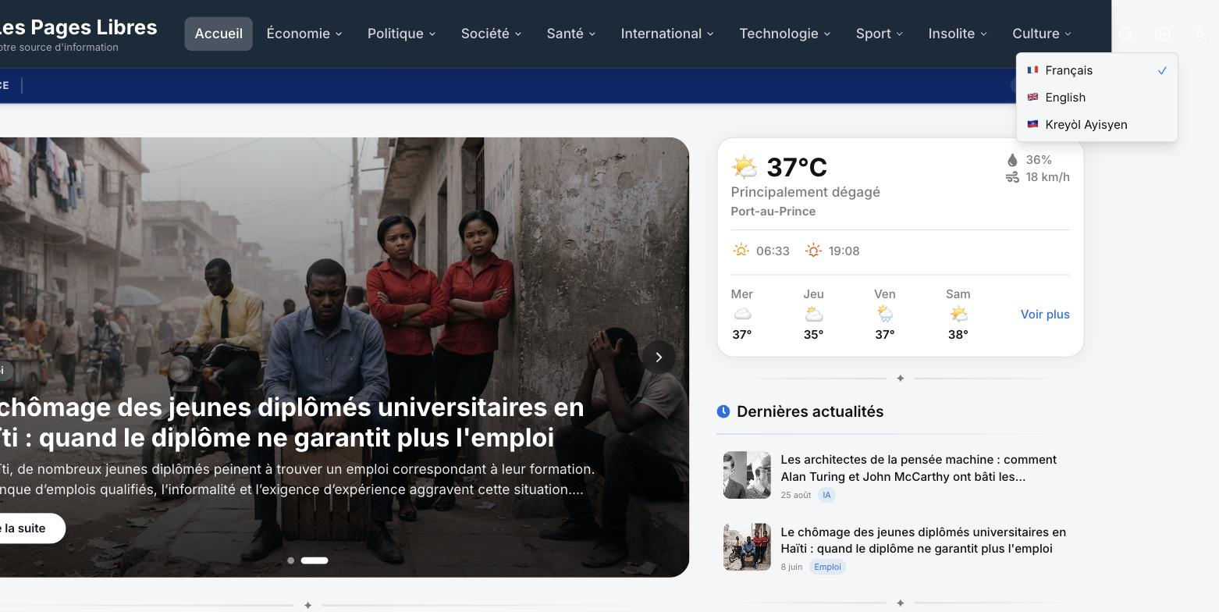
Sélecteur de langue ouvert — vue ordinateur

13. Mode clair / mode sombre
Le bouton en forme de soleil / lune bascule l’ensemble du site entre l’affichage clair et l’affichage sombre. Le choix est mémorisé pour les visites suivantes.

Page d’accueil en mode clair
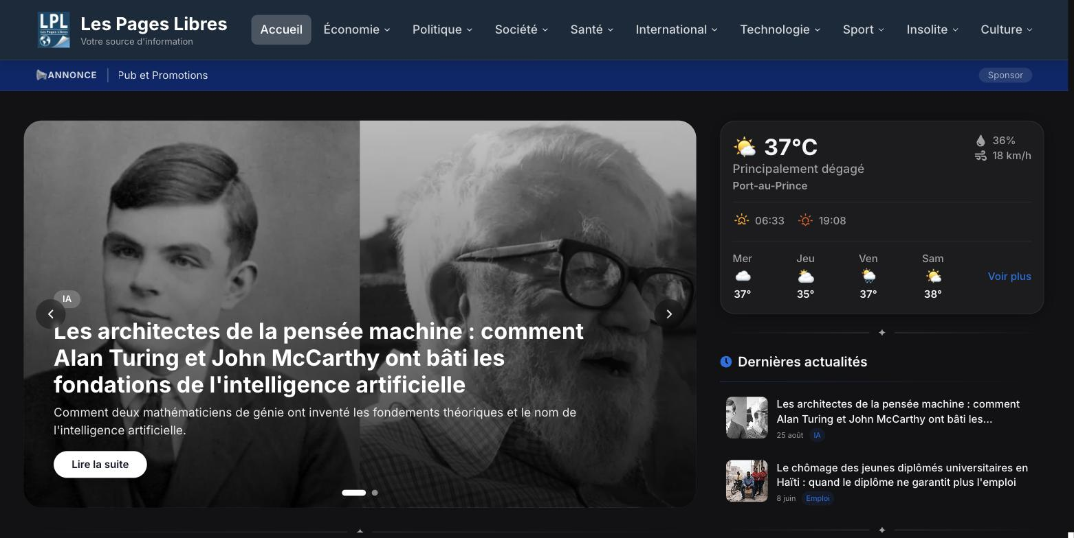
Même page en mode sombre

14. Contact, À propos, Confidentialité, Conditions
Ces pages, accessibles depuis le pied de page (bas de chaque page), donnent :
- Contact : un formulaire (nom, e-mail, message) pour écrire à la rédaction.
- À propos : la présentation du site.
- Politique de confidentialité et Conditions d’utilisation : les mentions légales du site.
Le pied de page contient aussi les liens vers les réseaux sociaux, les catégories, et les coordonnées de contact (adresse, e-mail, téléphone).
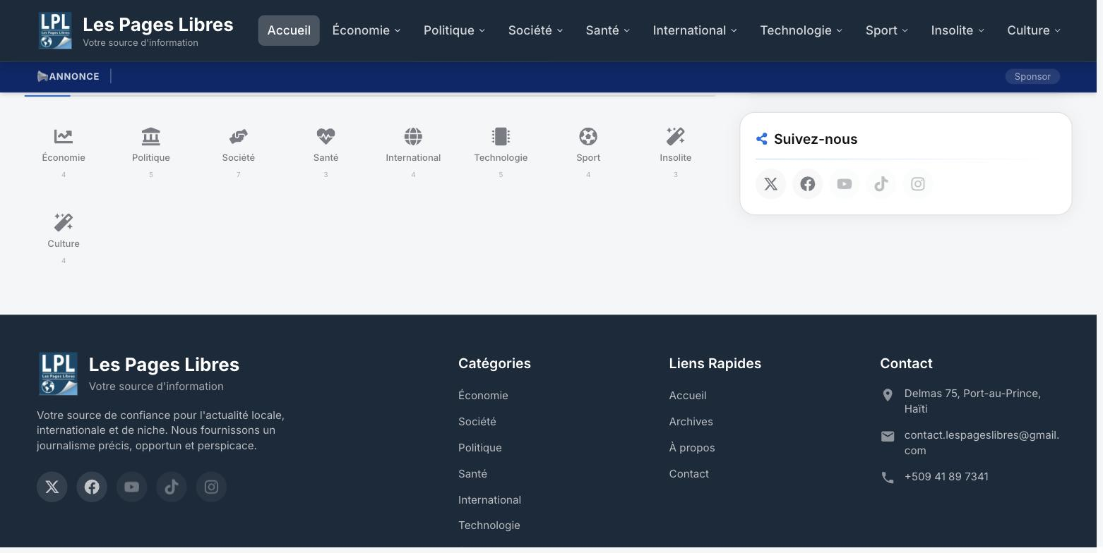
Pied de page complet — vue ordinateur
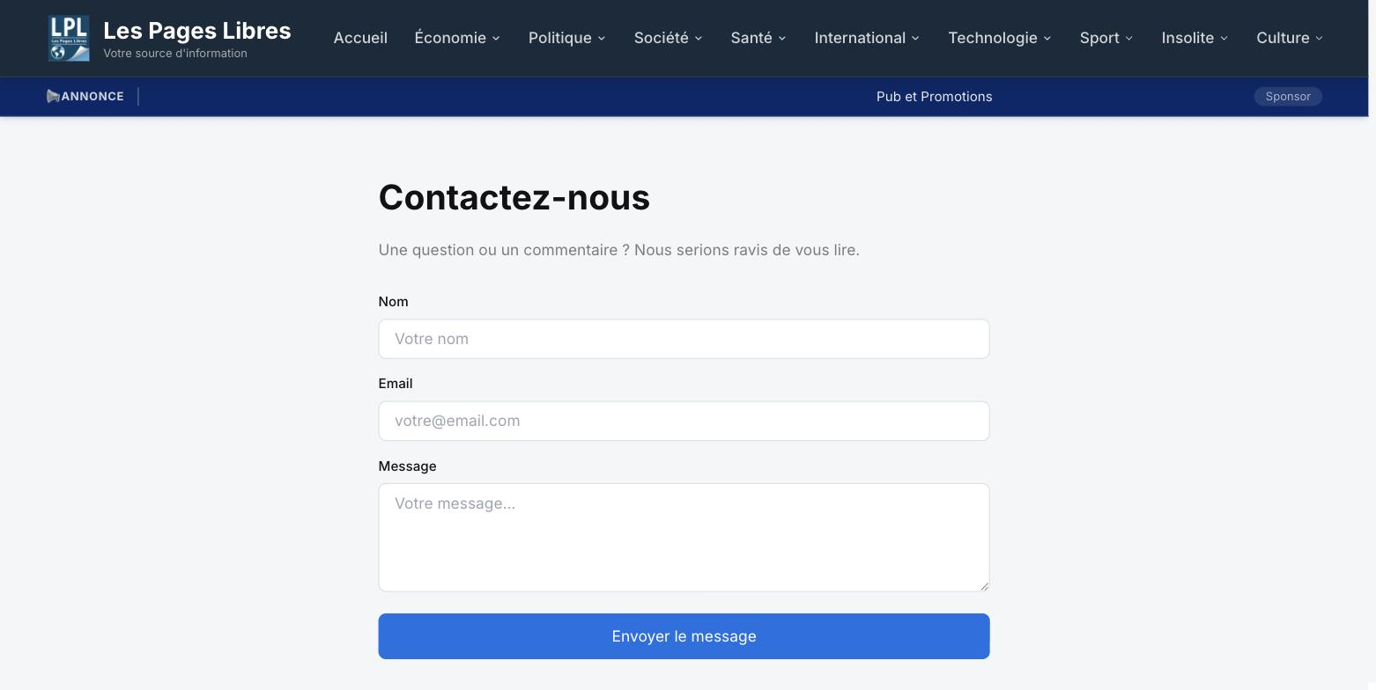
Page de contact — vue ordinateur
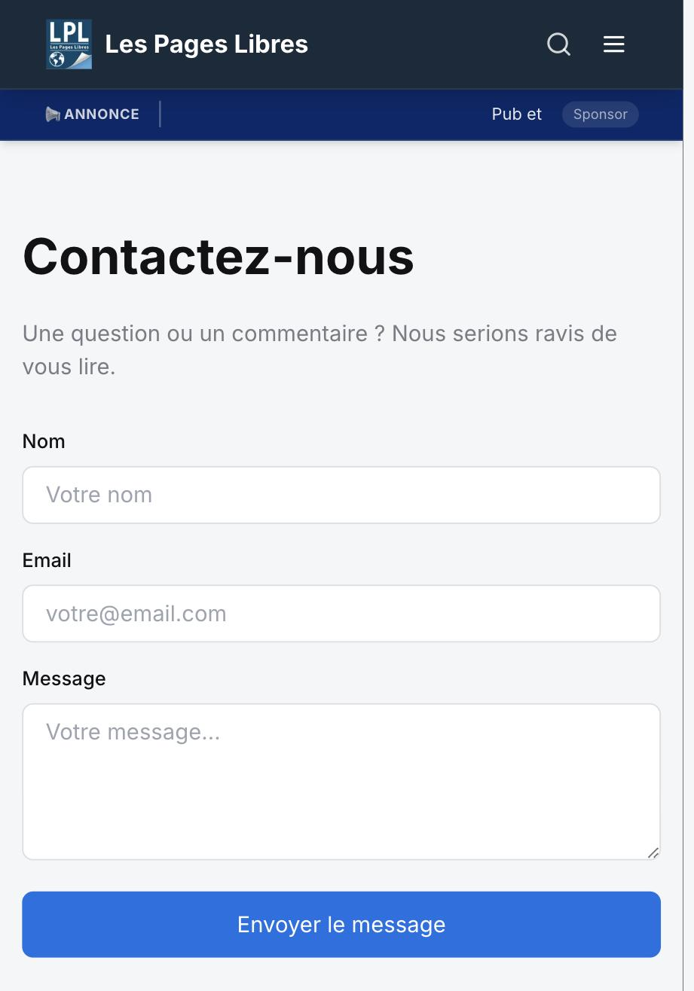
Page de contact — vue mobile

PARTIE 2 — ACCÉDER À L’ESPACE D’ADMINISTRATION
L’espace d’administration n’est pas ouvert à l’inscription publique : chaque compte est créé par un administrateur (voir Partie 3, section 5). Si vous n’avez pas encore de compte, contactez votre administrateur.

1. Se connecter
L’adresse de connexion est lespageslibres.info/lpl-access-2026. Deux méthodes sont proposées :
- E-mail et mot de passe : les identifiants fournis par votre administrateur.
- Connexion avec Google, si votre compte y est associé.
Capture non disponible : cette page n’est visible qu’avant la connexion et n’a pas pu être capturée sans interrompre la session administrateur en cours.

2. Première connexion : compléter son profil
Lorsqu’un administrateur crée un compte, il vous attribue un mot de passe générique temporaire. Dès votre première connexion, vous êtes automatiquement redirigé vers une page « Compléter votre profil », où vous devez :
- Choisir un nouveau mot de passe (et le confirmer).
- Renseigner votre nom complet, votre titre / fonction (ex. « Journaliste sportif »), une courte biographie (affichée sur votre page auteur publique), et, si vous le souhaitez, vos liens Twitter/X, LinkedIn et site web.
Cette étape est obligatoire et ne s’affiche qu’une seule fois, jusqu’à ce que vous la validiez.
Capture non disponible : cette page ne s’affiche qu’à la toute première connexion d’un nouveau compte et n’a pas pu être capturée sans interrompre la session administrateur en cours.

3. Mot de passe oublié
Un lien « Mot de passe oublié » sur la page de connexion permet de recevoir un e-mail de réinitialisation.
Capture non disponible : cette page n’est visible qu’avant la connexion et n’a pas pu être capturée sans interrompre la session administrateur en cours.

4. Les rôles et leurs permissions
Il existe quatre rôles. Chacun voit un menu différent dans l’espace d’administration, adapté à ce qu’il a le droit de faire :
Rôle | Peut faire
Administrateur | Accès complet : articles, catégories, médias, publicités, utilisateurs, statistiques, journal d’audit, rapports, corbeille, paramètres.
Éditeur | File de relecture, articles, médias, publicités, statistiques. Ne gère ni les utilisateurs, ni les catégories, ni les paramètres.
Rédacteur (writer) | Ses propres articles (créer, modifier, publier directement), médias, statistiques.
Contributeur | Soumettre des articles à la relecture ; suivre ses soumissions. Ne publie jamais directement.
Voir aussi le tableau récapitulatif en Partie 4.

PARTIE 3 — L’ESPACE D’ADMINISTRATION AU QUOTIDIEN
Toutes les pages ci-dessous partagent la même mise en page : un menu latéral à gauche (adapté à votre rôle, voir Partie 2, section 4), et une barre supérieure avec un champ de recherche rapide (qui recherche parmi les articles), les notifications, et votre menu de profil (photo, nom, déconnexion).
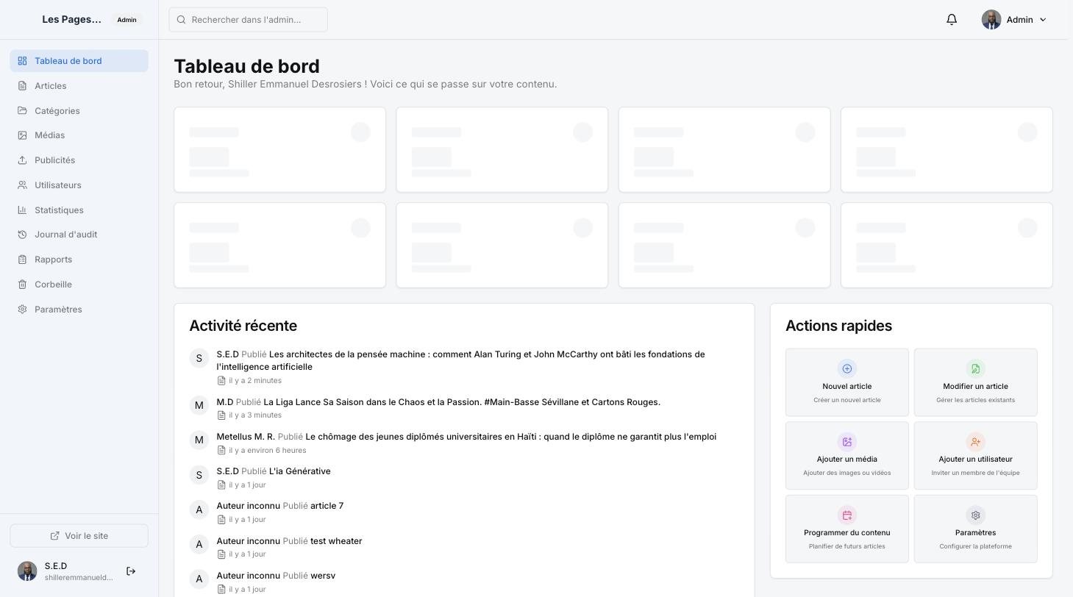
Espace d’administration avec le menu latéral et la barre supérieure

1. Le tableau de bord
Première page après connexion. Il affiche des chiffres clés : nombre d’articles publiés, brouillons, en relecture, programmés, archivés, nombre d’utilisateurs, de médias, et les statistiques de vues.

Tableau de bord

2. Gérer les articles

Statuts d’un article
Un article passe par différents statuts au fil de sa vie :
- Brouillon (draft) : en cours de rédaction, non visible publiquement.
- En relecture (review) : soumis, en attente de validation par un éditeur.
- Programmé (scheduled) : validé, publication automatique prévue à une date future.
- Publié (published) : visible sur le site public.
- Archivé (archived) : retiré de la mise en avant mais toujours accessible.

La liste des articles
La page Articles (menu « Articles », ou « Mes articles » / « Mes soumissions » selon le rôle) affiche tous les articles concernés, avec :
- Une recherche par titre, et des filtres par statut, catégorie, sous-catégorie, auteur et date.
- Pour chaque article : titre, statut, catégorie, auteur, date, nombre de vues, et un menu d’actions (modifier, voir, dupliquer, supprimer).
- Une sélection multiple (cases à cocher) permettant de supprimer plusieurs articles à la fois.
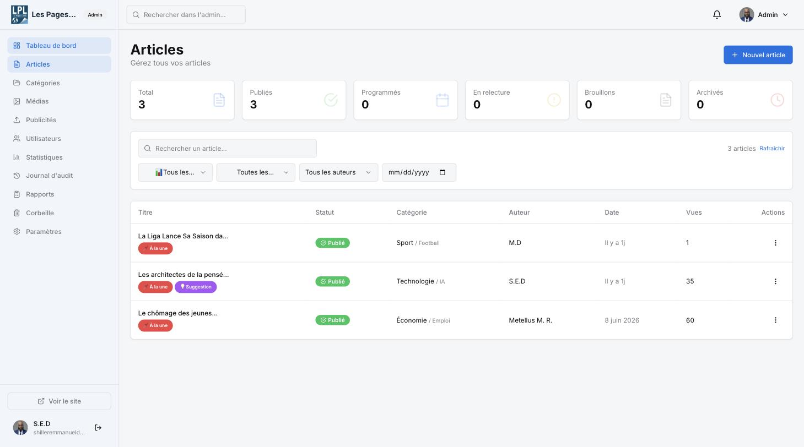
Liste des articles avec filtres

Créer ou modifier un article
Le formulaire d’article comprend :
- Titre* et Résumé (l’extrait affiché dans les listes et les résultats de recherche).
- Contenu* : le corps de l’article (éditeur de texte enrichi).
- Tags : mots-clés associés, ajoutés un par un.
- Statut : brouillon, en relecture, programmé, publié ou archivé.
- Date de publication (pour un article programmé).
- Auteur : à qui attribuer l’article.
- Catégorie* et Sous-catégorie (facultative).
- Des options de mise en avant : À la une, Tendance, Suggestion, Breaking News.
- Image de couverture : à téléverser (voir la médiathèque ci-dessous).
- Meta description : pour le référencement (SEO).
Les champs marqués d’un astérisque (*) sont obligatoires.
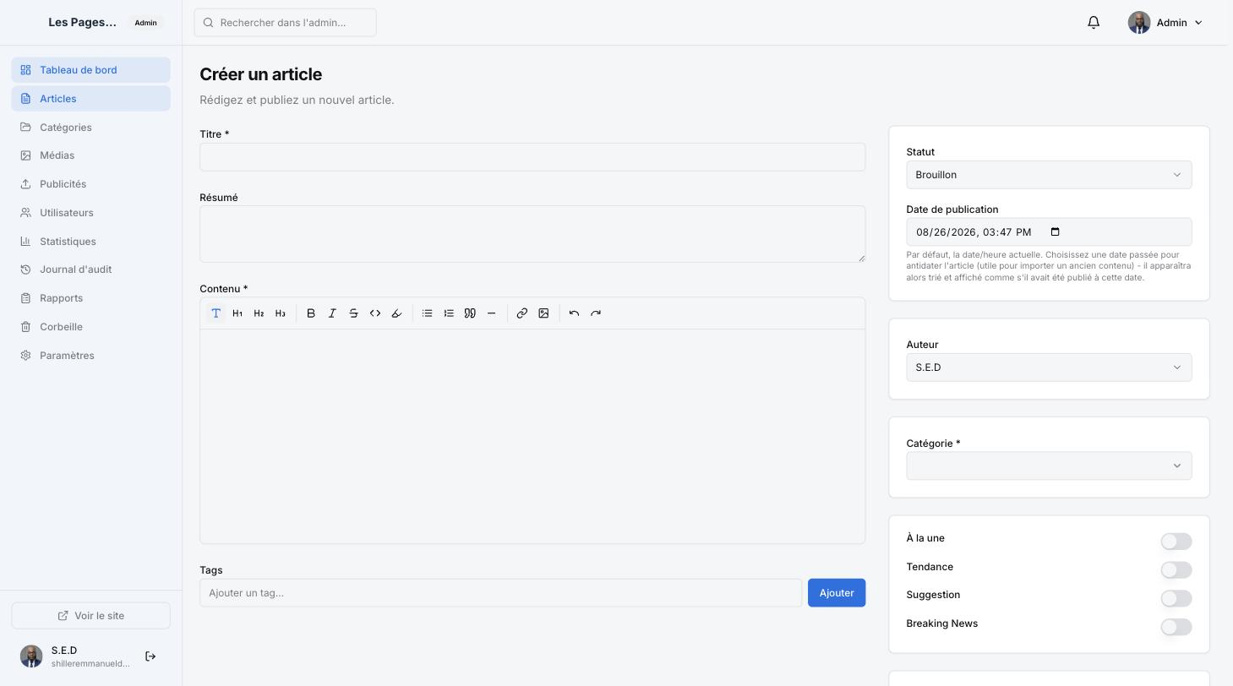
Formulaire de création/modification d’article — haut : titre, résumé, contenu, tags
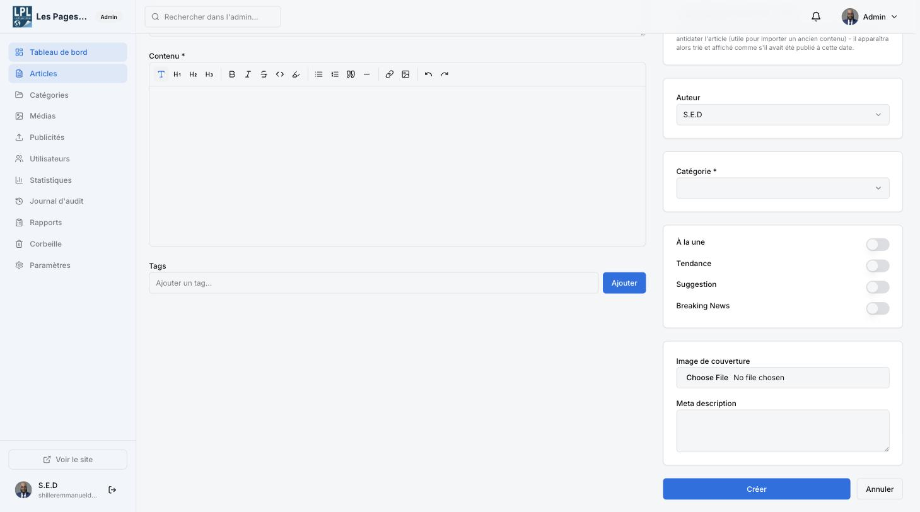
Formulaire de création/modification d’article — bas : auteur, catégorie, mise en avant, image, meta
ℹ️ Le champ Statut n’affiche que les valeurs autorisées pour votre rôle : un contributeur ne voit que Brouillon/En relecture, un rédacteur voit aussi Programmé/Publié (il peut désormais publier directement ses propres articles), et seuls l’administrateur et l’éditeur voient en plus Archivé.

La file de relecture (éditeur)
Les éditeurs disposent d’une page dédiée listant tous les articles en relecture, pour les approuver (→ publié ou programmé) ou les renvoyer en brouillon avec des commentaires.
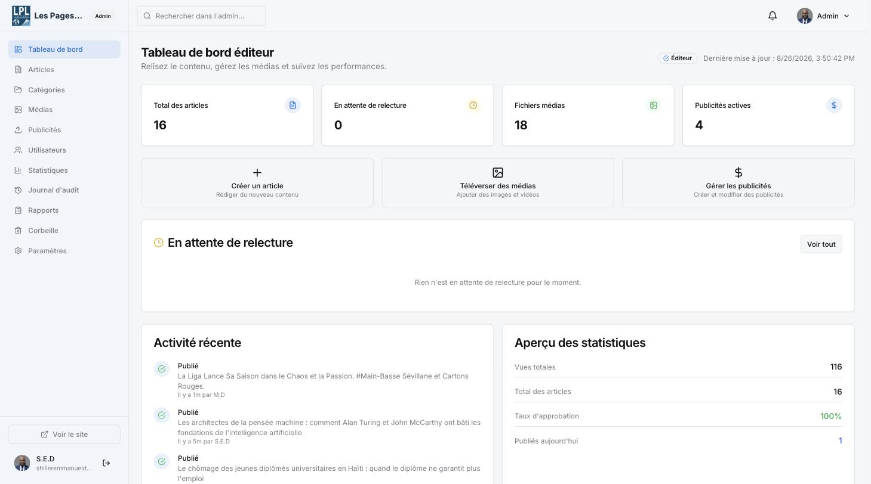
File de relecture — tableau de bord éditeur

3. La médiathèque
Accessible depuis le menu Médias, ou directement depuis le formulaire d’article (bouton d’insertion d’image). Elle permet de :
- Téléverser une ou plusieurs images (glisser-déposer ou sélection de fichier).
- Rechercher et filtrer les médias par type.
- Sélectionner plusieurs médias pour les supprimer en une fois.
Les images sont automatiquement redimensionnées et compressées lors du téléversement pour rester légères sur le site. Le système détecte aussi les doublons : téléverser deux fois exactement la même image ne crée pas de copie inutile.
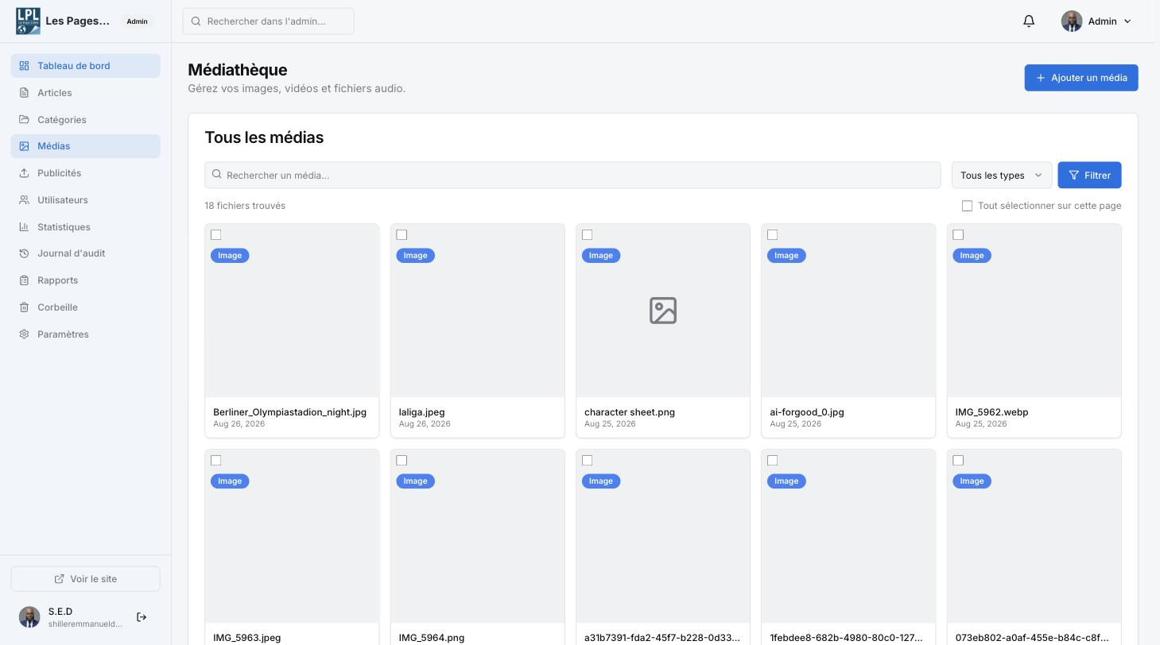
Médiathèque
Capture non disponible pour la fenêtre d’insertion d’image depuis l’éditeur d’article.

4. Les catégories (administrateur)
Le menu Catégories permet de créer, modifier et organiser les catégories et leurs sous-catégories. Une catégorie qui contient encore des sous-catégories ou des articles ne peut pas être supprimée tant qu’elle n’est pas vidée au préalable — cette sécurité évite de casser des liens existants sur le site. Une sélection multiple permet aussi de supprimer plusieurs catégories vides à la fois.
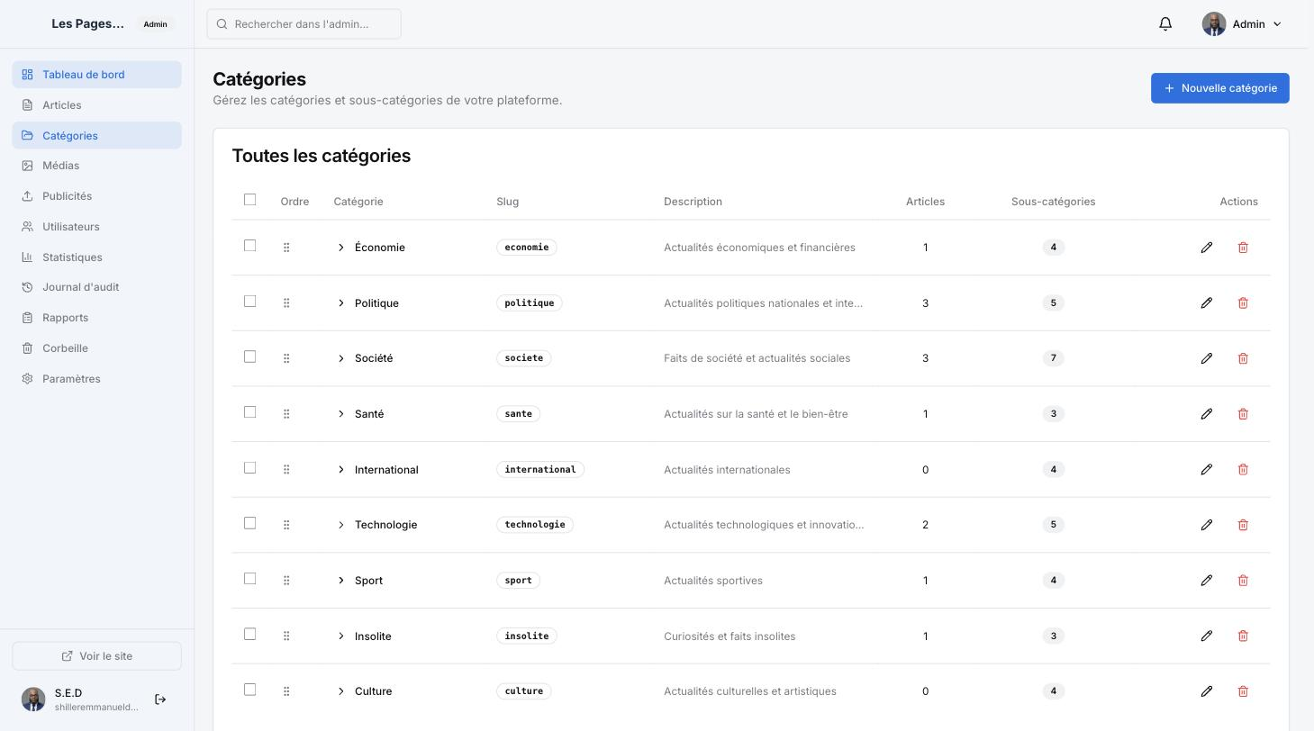
Page de gestion des catégories

5. Les utilisateurs (administrateur)
Le menu Utilisateurs liste tous les comptes de l’équipe éditoriale, avec leur rôle, leur statut, et un menu d’actions (modifier, changer de rôle, supprimer).

Ajouter un utilisateur
Le bouton « Ajouter un utilisateur » ouvre un formulaire : nom complet, e-mail, mot de passe générique temporaire, rôle, ainsi que les champs de profil optionnels (titre, bio, réseaux). La personne devra changer ce mot de passe et compléter son profil à sa première connexion (voir Partie 2, section 2).

Modifier, changer de rôle, supprimer
Chaque ligne propose de modifier les informations du compte ou de changer son rôle. La suppression déplace le compte dans la corbeille (voir section 10) — elle n’est pas immédiatement définitive, sauf action explicite depuis la corbeille. Il n’est pas possible de supprimer son propre compte administrateur par ce biais.
Une sélection multiple permet de supprimer plusieurs comptes en une seule action.
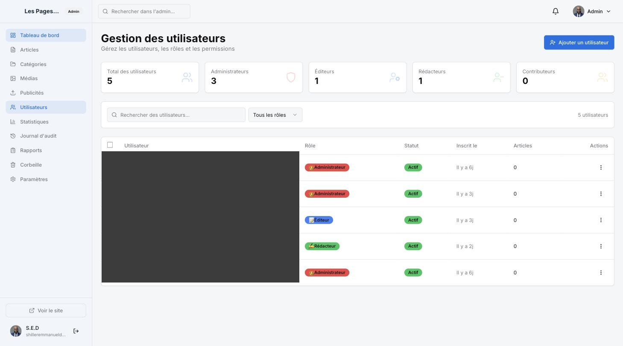
Liste des utilisateurs
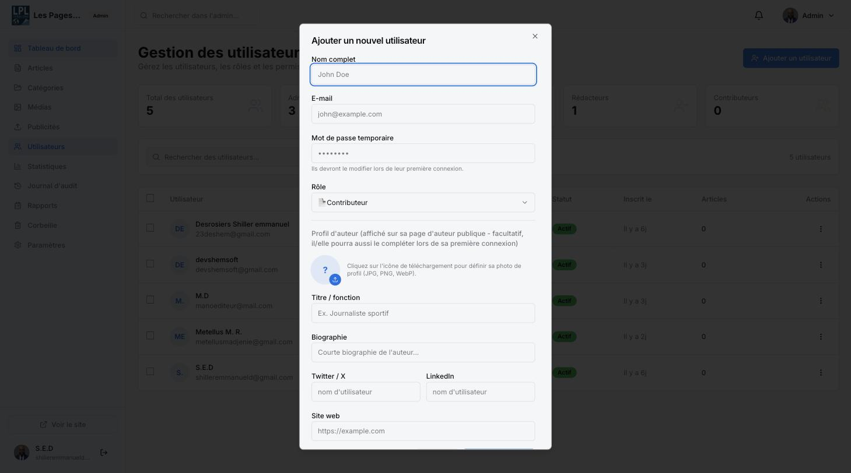
Formulaire d’ajout d’utilisateur

6. Les publicités (administrateur, éditeur)
Le menu Publicités gère les emplacements publicitaires du site : bannières, blocs texte, ou diaporamas d’images, avec un lien de destination, une période d’activité (dates de début et fin), un placement (ex. bandeau, barre latérale) et un statut (active, inactive…).
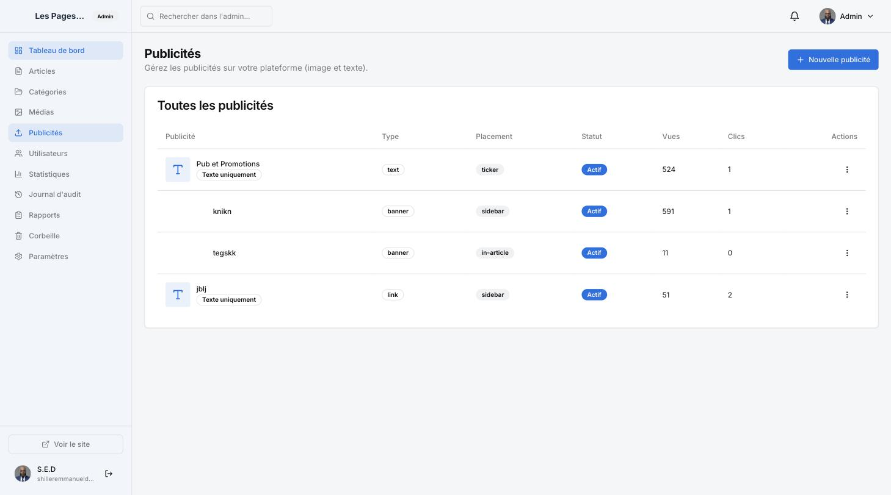
Liste des publicités
Capture non disponible pour le formulaire de création d’une publicité.

7. Les statistiques
Le menu Statistiques (accessible aux administrateurs, éditeurs et rédacteurs) présente les performances des articles : vues, tendances, répartition par catégorie ou par auteur selon le rôle.
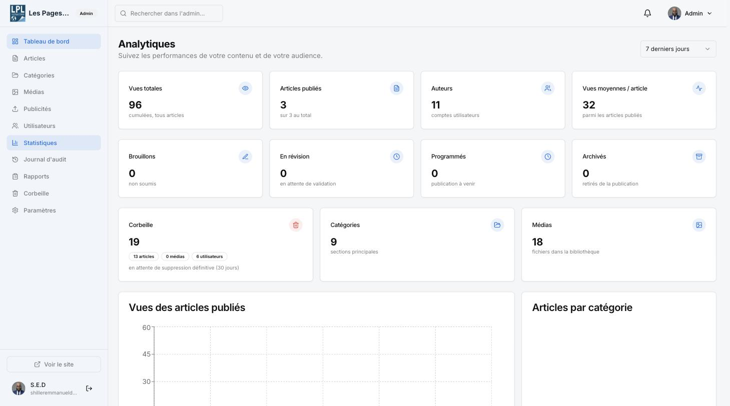
Page statistiques

8. Le journal d’audit (administrateur)
Trace toutes les actions sensibles effectuées dans l’espace d’administration (création, modification, suppression, changement de rôle…) avec la date, l’utilisateur concerné et le détail de l’action. Utile pour retracer l’historique en cas de question ou de problème.
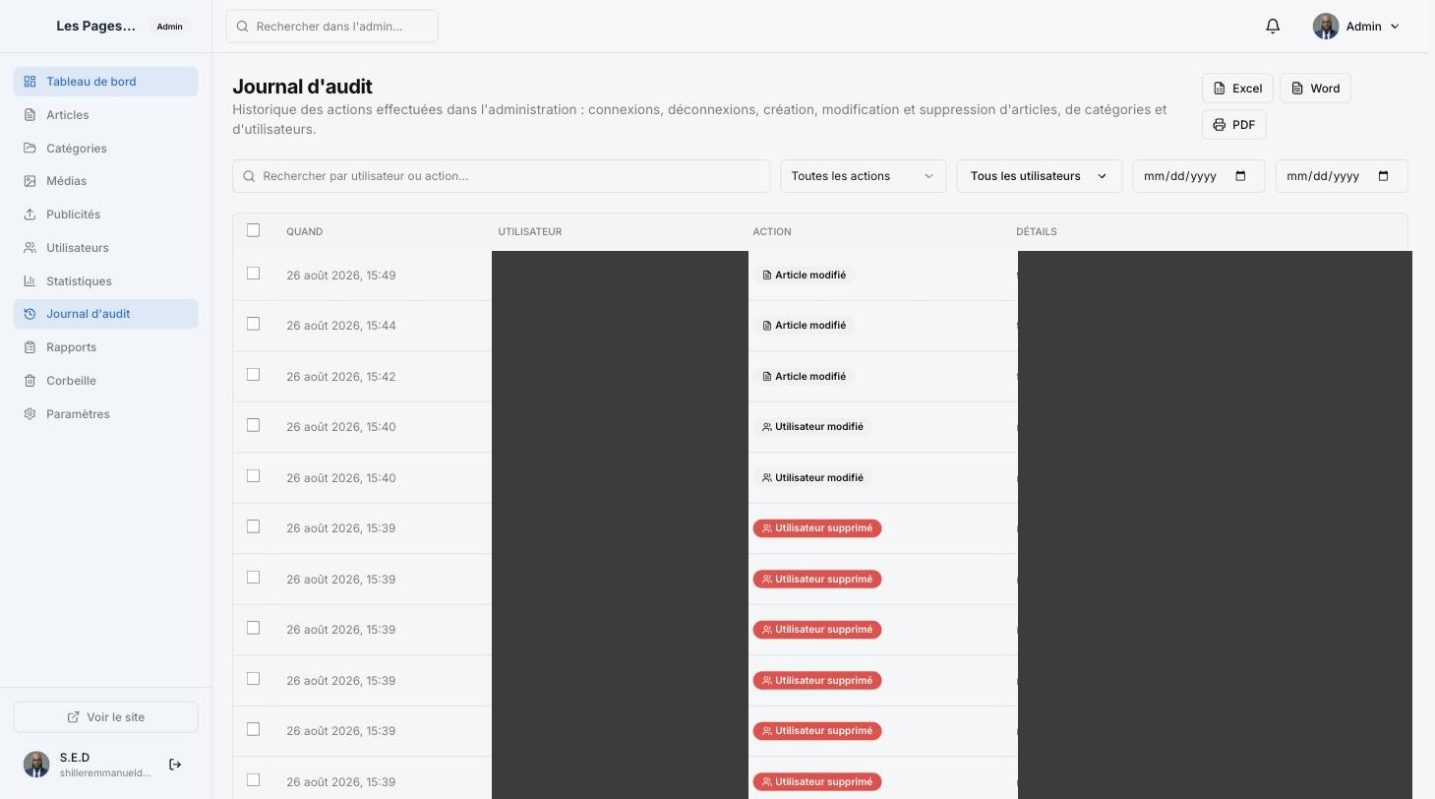
Journal d’audit

9. Les rapports (administrateur)
Vue d’ensemble et exports pour le suivi éditorial (par exemple, les articles programmés à venir).
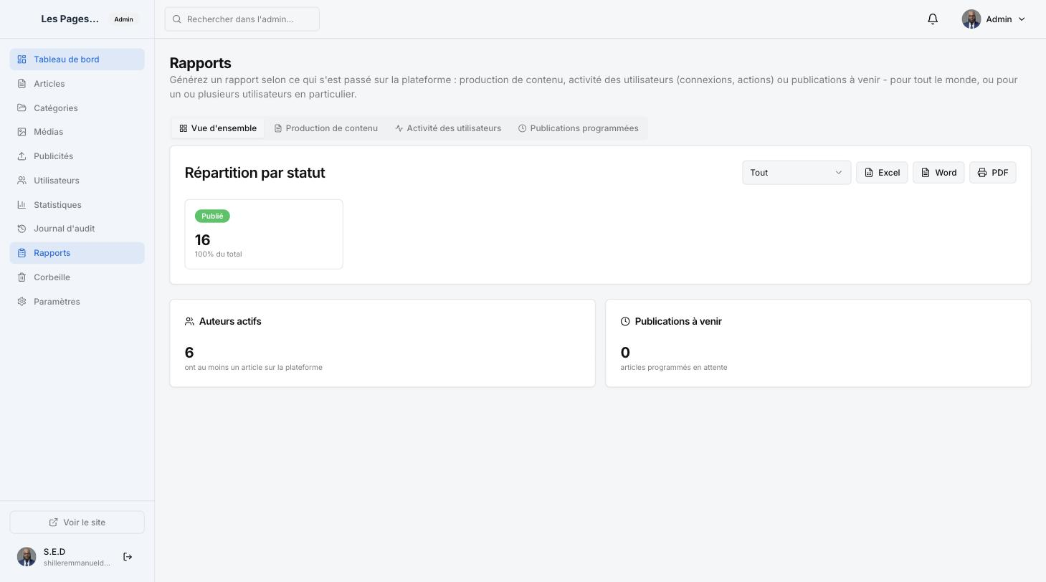
Page rapports

10. La corbeille (administrateur)
Regroupe tout ce qui a été supprimé (articles, utilisateurs, médias, catégories) sans être définitivement effacé. Pour chaque élément, deux actions sont possibles :
- Restaurer : remet l’élément à sa place, comme avant sa suppression.
- Supprimer définitivement : efface l’élément de façon permanente et irréversible.
Une sélection multiple permet de restaurer ou de supprimer définitivement plusieurs éléments à la fois. Les éléments non restaurés sont automatiquement effacés définitivement après un certain délai.
⚠️ Un article supprimé (envoyé à la corbeille) n’apparaît plus nulle part sur le site public — ni dans les listes, ni dans les résultats de recherche, ni dans le total d’articles/vues affiché sur la page de son auteur.
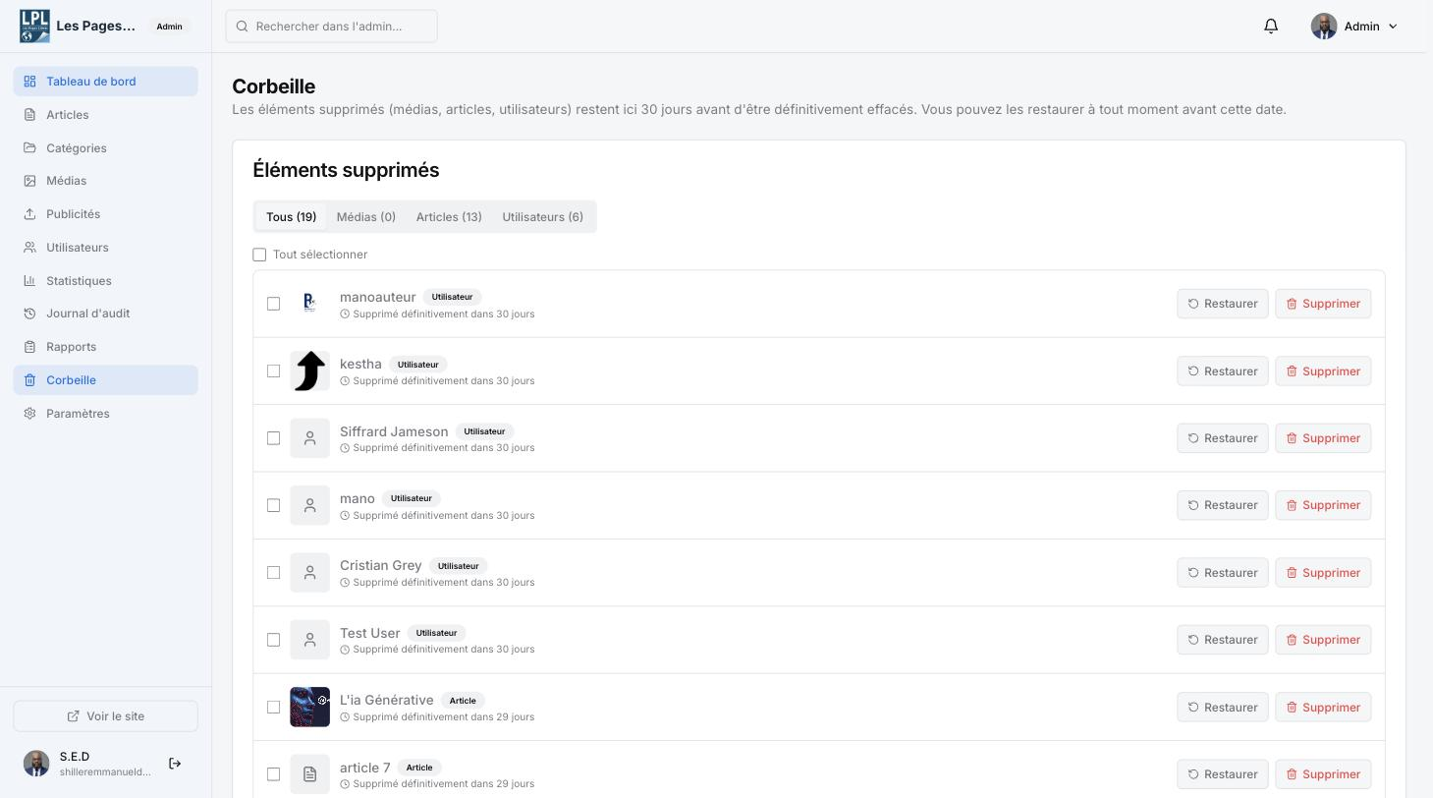
Corbeille

11. Les paramètres (administrateur)
Le menu Paramètres regroupe la configuration générale du site, organisée en onglets :
- Général : informations du site.
- SEO : référencement.
- E-mail : configuration des envois automatiques.
- Sécurité : options liées à la sécurité des comptes.
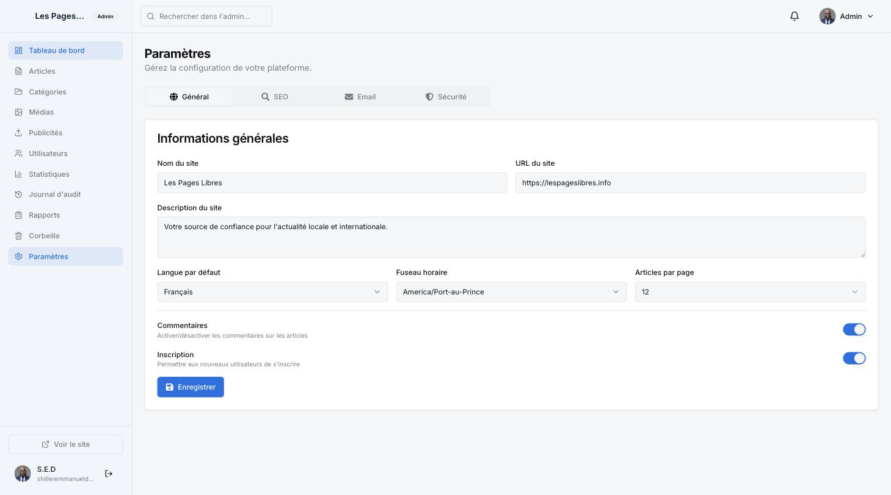
Page paramètres

12. Mon profil
Accessible depuis le menu de profil en haut à droite. Permet de mettre à jour sa photo, son nom, sa biographie, ses réseaux sociaux et son mot de passe, à tout moment (pas seulement à la première connexion).
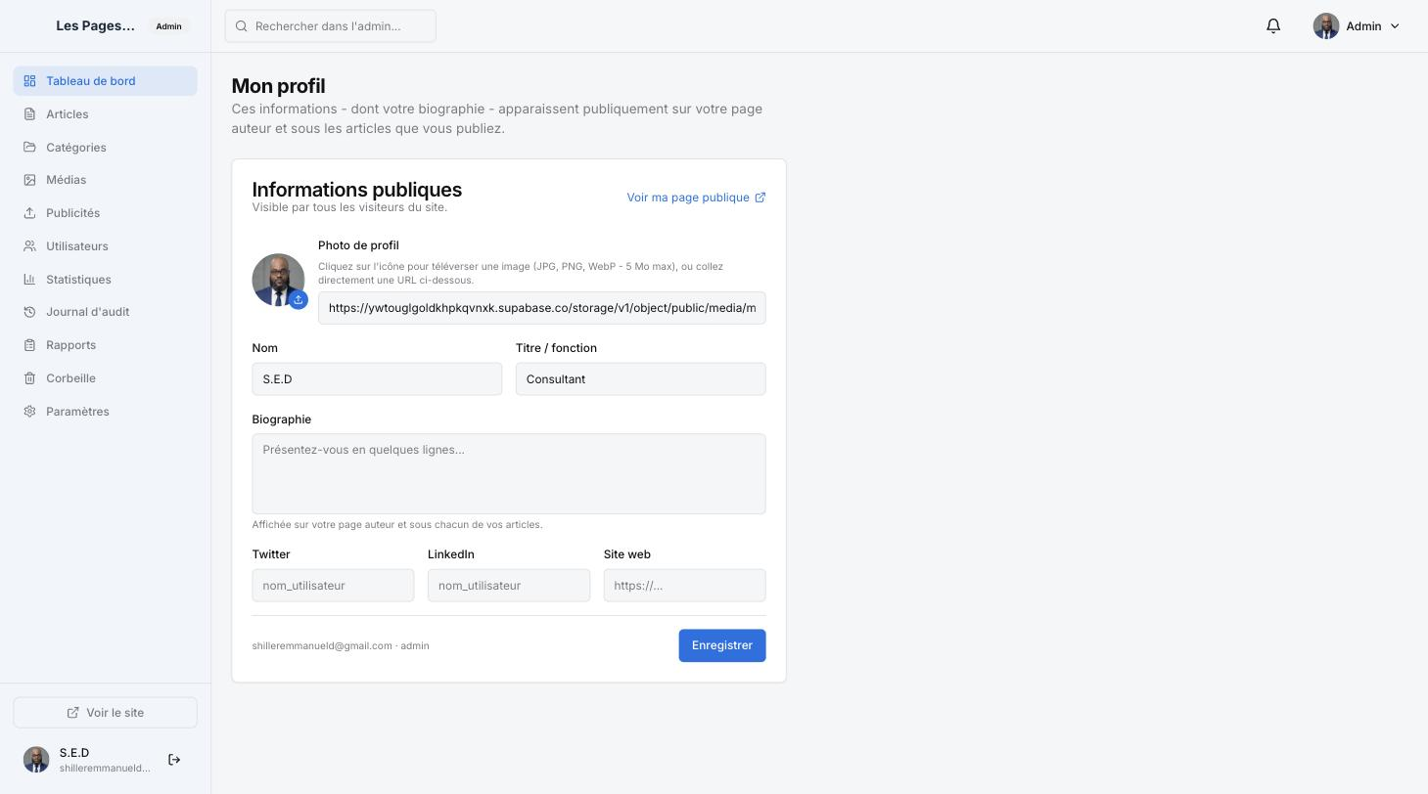
Page de profil

13. La file de relecture (éditeur)
Voir Partie 3, section 2 ci-dessus.

14. Mes articles (rédacteur)
Le rédacteur voit uniquement ses propres articles dans son menu « Mes articles », et peut en créer un nouveau via « Nouvel article ». Contrairement au contributeur, un rédacteur peut choisir Publié directement dans le champ Statut de son propre article — il n’a pas besoin qu’un éditeur valide sa publication au préalable (il peut aussi le laisser en Brouillon, En relecture ou le Programmer, comme il le souhaite).
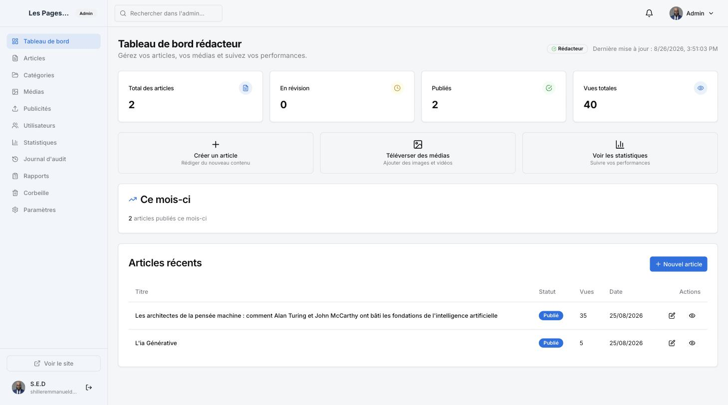
Tableau de bord rédacteur

15. Mes soumissions (contributeur)
Le contributeur suit l’état de ses propositions d’articles dans « Mes soumissions », et en soumet une nouvelle via « Soumettre un article ». Un contributeur ne peut jamais publier directement — dans son formulaire, le champ Statut ne propose que Brouillon et En relecture ; c’est un administrateur ou un éditeur qui approuve ensuite la soumission pour la publier.
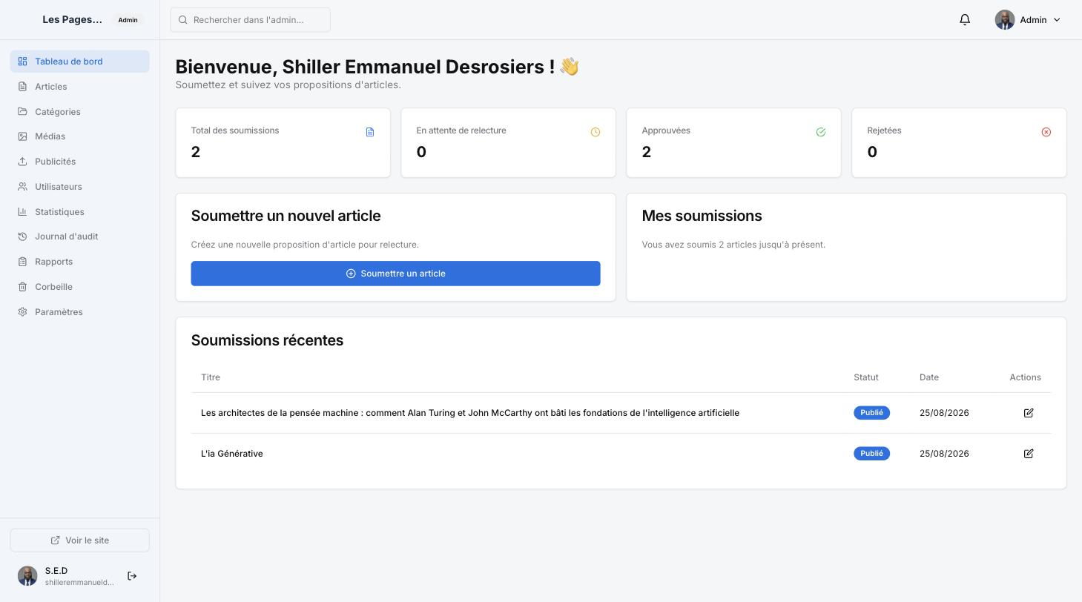
Tableau de bord contributeur

PARTIE 4 — AIDE-MÉMOIRE

1. Les statuts d’un article
Statut | Visible sur le site public ? | Signification
Brouillon | Non | En cours de rédaction
En relecture | Non | En attente de validation par un éditeur
Programmé | Non (pas encore) | Publication automatique à une date future
Publié | Oui | Visible par tous les visiteurs
Archivé | Non | Retiré de la mise en avant, conservé

2. Qui peut faire quoi
Action | Admin | Éditeur | Rédacteur | Contributeur
Créer/modifier ses propres articles | ✔ | ✔ | ✔ | ✔ (soumission)
Publier un article directement | ✔ | ✔ | ✔ (ses propres articles) | —
Valider/renvoyer un article en relecture | ✔ | ✔ | — | —
Gérer la médiathèque | ✔ | ✔ | ✔ | —
Gérer les publicités | ✔ | ✔ | — | —
Voir les statistiques | ✔ | ✔ | ✔ | —
Gérer les catégories | ✔ | — | — | —
Gérer les utilisateurs | ✔ | — | — | —
Consulter le journal d’audit | ✔ | — | — | —
Consulter les rapports | ✔ | — | — | —
Gérer la corbeille | ✔ | — | — | —
Modifier les paramètres du site | ✔ | — | — | —

3. Questions fréquentes
Je ne trouve pas un article que je viens de supprimer, où est-il ? Dans la Corbeille (administrateur uniquement), tant qu’il n’a pas été supprimé définitivement.
Pourquoi mon article n’apparaît-il pas sur le site public ? Vérifiez son statut : seuls les articles au statut Publié sont visibles publiquement. Un article Programmé ne devient visible qu’à la date choisie.
J’ai oublié mon mot de passe. Utilisez le lien « Mot de passe oublié » sur la page de connexion (Partie 2, section 3).
Je viens de recevoir un compte, que dois-je faire ? Connectez-vous avec les identifiants fournis, vous serez automatiquement invité à changer votre mot de passe et compléter votre profil (Partie 2, section 2).
Comment insérer une image dans un article ? Depuis le formulaire d’article, utilisez le bouton d’insertion d’image, qui ouvre la médiathèque (Partie 3, section 3).

